Instituto Mato-grossense do Feijão, Pulses, Colheitas Especiais e Irrigação (IMAFIR-MT)
Universidade Federal de Viçosa (UFV)
Universidade Federal do Rio de Janeiro (UFRJ)

Levantamento Integrado de Informações dos Recursos Hídricos Superficiais e Subterrâneos para os Polos de Agricultura Irrigada do Centro Sul e do Alto Teles Pires no Estado de Mato Grosso

RELATÓRIO FINAL – BACIA DO ALTO TELES PIRES
Meta 5 – Estudo de Disponibilidade Hídrica Subterrânea
Atividade 5.2 – Caracterização hidrodinâmica e hidroquímica dos aquíferos
Período de 29 de fevereiro de 2024 a 30 de agosto de 2024

Agosto de 2024

Sumário
1. INTRODUÇÃO 3
2. ASPECTOS GEOLÓGICOS 4
2.1. Estratigrafia e Domínios Tectono-Sedimentares 8
2.2. Espessura dos Estratos e Unidades Sedimentares 11
2.3. Levantamentos Geofísicos 13
2.4. Grupo Parecis e Formação Ronuro 15
3. ASPECTOS HIDRODINÂMICOS 18
3.1. Aquífero Utiariti 19
3.2. Aquífero Salto das Nuvens 20
3.3. Aquífero Ronuro 21
3.4. Aquífero Parecis Indiviso 22
3.5. Potenciometria Regional 26
3.6. Análise de dados secundários 27
4. CARACTERÍSTICAS QUÍMICAS 30
4.1. Parâmetros Físico-químicos da Área de Estudo 32
4.2. Características hidroquímicas dos íons maiores 39
4.3. Diagrama de Piper 44
5. VULNERABILIDADE E RISCOS DE CONTAMINAÇÃO 45
6. USO DA ÁGUA SUBTERRÂNEA 48
7. RECARGA 49
8. RESERVAS E POTENCIALIDADE HÍDRICA SUBTERRÂNEA 49
9. REDE DE MONITORAMENTO 50
REFERÊNCIAS BIBLIOGRÁFICAS 54

- INTRODUÇÃO
Neste relatório apresentam-se a descrição geológica da área de estudo e os dados levantados, tratados e analisados referentes à Atividade 5.2 – Caracterização hidrodinâmica e hidroquímica dos aquíferos existentes na bacia do rio Teles Pires.
O território brasileiro apresenta diversas bacias intracratônicas de extensão regional. As bacias intracratônicas são bacias sedimentares de grande extensão, localizadas em áreas de crosta continental relativamente estáveis e espessas, de grande extensão, e distantes dos limites de placas tectônicas. Geralmente sua formação está associada à separação de continentes em processos de subsidência termal (KLEIN e HASUI, 1987; ALLEN e ARMITAGE, 2012). A bacia do Parecis, que compõem uma porção expressiva na bacia do rio Teles Pires, é uma das maiores bacias intracratônicas brasileiras. Está localizada a sudeste do cráton amazônico e tem idade Neoproterozoica, cobrindo uma área de cerca de 355.000 km² (ANP, 2022). Abrange os estados de Rondônia e principalmente Mato Grosso, no qual se localiza a sua maior extensão territorial (Figura 1).
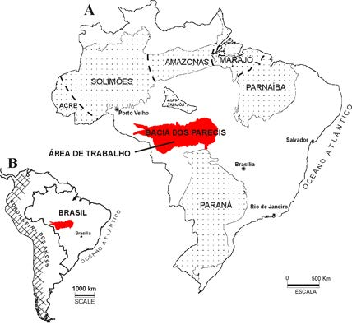
Figura 1 – Mapa de bacias intracratônicas brasileiras, mostrando a localização da Bacia dos Parecis (Fonte: BAHIA et al. 2007).
Geomorfologicamente, a região é caracterizada pela presença de dois sistemas de aplainamento que se desenvolveram sobre rochas da bacia sedimentar dos Parecis e que correspondem à Chapada dos Parecis e ao Planalto dissecado dos Parecis. (SANTOS, 2000). O planalto e chapada dos Parecis abrangem a porção centro-oeste do Mato Grosso até o sudeste de Rondônia, com altitudes em torno de 800 m na chapada. A Chapada representa o divisor de águas entre as bacias do Amazonas e do Prata e constitui uma cuesta, mergulhando suavemente para o norte, sendo fortemente dissecada, de modo que as cabeceiras das duas maiores bacias hidrográficas da América do Sul estão, às vezes, separadas por distâncias de menos de 3 km. Trata-se de um modelado de topos planos e arredondados esculpidos em rochas sedimentares cretáceas e sedimentos finos do Terciário.
As serras do Roncador, Daniel e Tapirapuã constituem degraus de escarpas cuestiformes à leste e ao sul (PETRI e FÚLFARO, 1981). Os basaltos eocretáceos ocupam a chamada Serra de Tapirapuã, que forma o degrau frontal do flanco sul da cuesta dos Parecis. Sedimentos neocretáceos dispõem-se acima dos basaltos em outro degrau. A geomorfologia da região reflete, portanto, a estrutura geológica. O topo da chapada é plano e ocupado por vegetação secundária do tipo de cerrado que contrasta coma vegetação mais densa da área basáltica e de áreas ao norte, pertencentes ao sistema de drenagem do Amazonas. A floresta é provavelmente relicta, desenvolvida durante condições climáticas diferentes das vigentes hoje.

- ASPECTOS GEOLÓGICOS
A seguir, apresentam-se informações sobre aspectos geológicos gerais da região do estudo (ver o mapa da Figura 2), que considera as áreas dos municípios localizados na região da chapada dos Parecis. Esta coincide com parte da bacia hidrográfica do Alto rio Teles Pires, objeto deste capítulo, e também da bacia do rio das Mortes, considerada em outro capítulo do presente relatório. É preciso salientar que as definições da estratigrafia regional da Bacia dos Parecis têm mudado bastante nos últimos anos, em função de novos estudos e revisão da história geológica regional. Assim, as definições vão sendo apresentadas ao longo do capítulo.
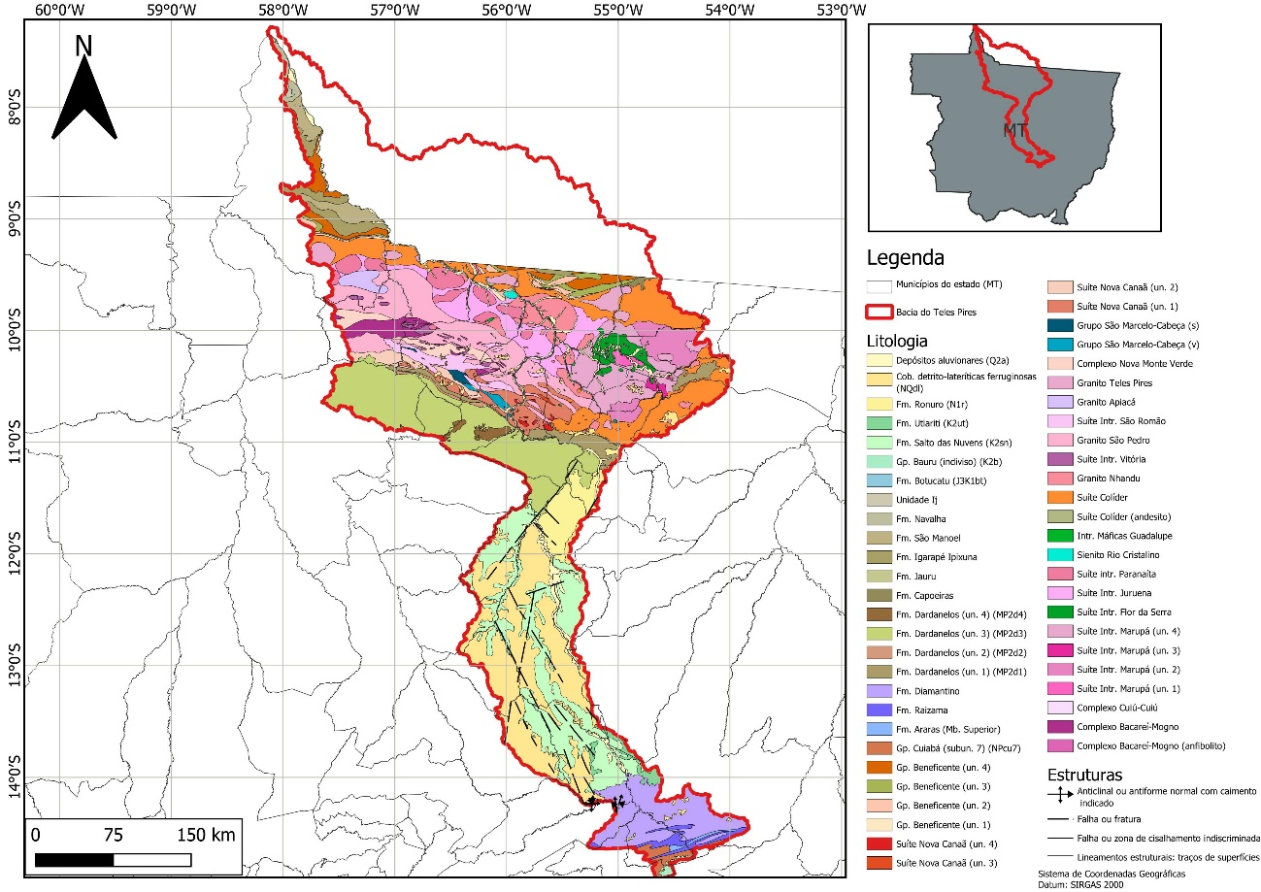Figura 2 – Mapa geológico da região de interesse, compreendendo a bacia hidrográfica do Alto rio Telles Pires, ambas abrangidas pelo presente estudo em desenvolvimento (Referência: Mapa geológico do estado do Mato Grosso, CPRM/SGB, 2004. Base de dados utilizada: GeoSGB, 2024 https://geosgb.sgb.gov.br/geosgb).

O mapa geológico da Figura 3, resultado de trabalhos realizados por diversos autores (PETRI e FÚLFARO, 1981; SIQUEIRA, 1989; BAHIA e PEDREIRA, 1996; SCHOBBENHAUS et al. 2003; BAHIA et al. 2006), mostra as principais unidades litoestratigráficas que formam a bacia e uma seção geológica esquemática NW-SE, podendo-se observar as unidades que afloram no estado de Mato Grosso que compõem a região de interesse ao projeto. É importante observar que essa definição das características geológicas da Bacia foi posteriormente reestudada e novos trabalhos aportaram modificações na estratigrafia que resultaram em novas terminologias das unidades geológicas. Esse desenvolvimento do conhecimento será apresentado ao longo do capítulo.

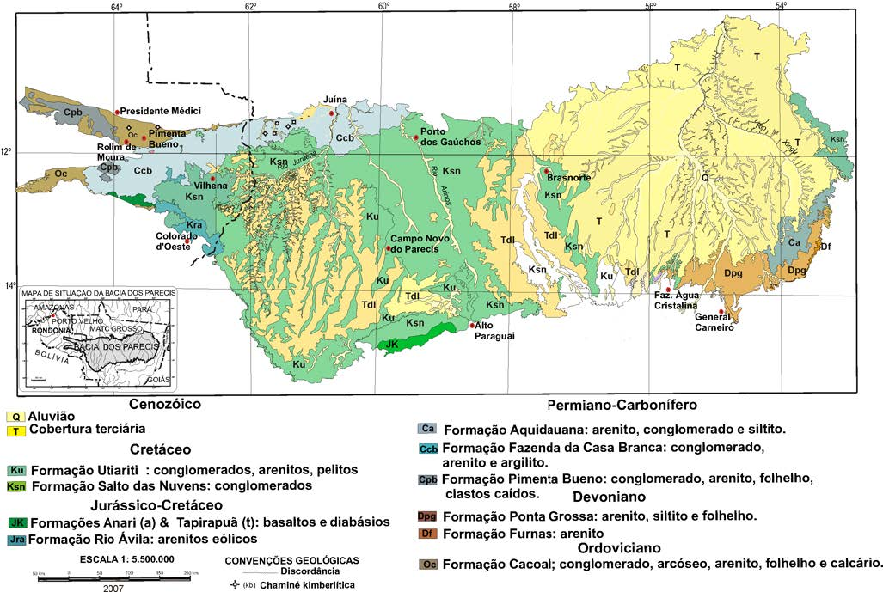
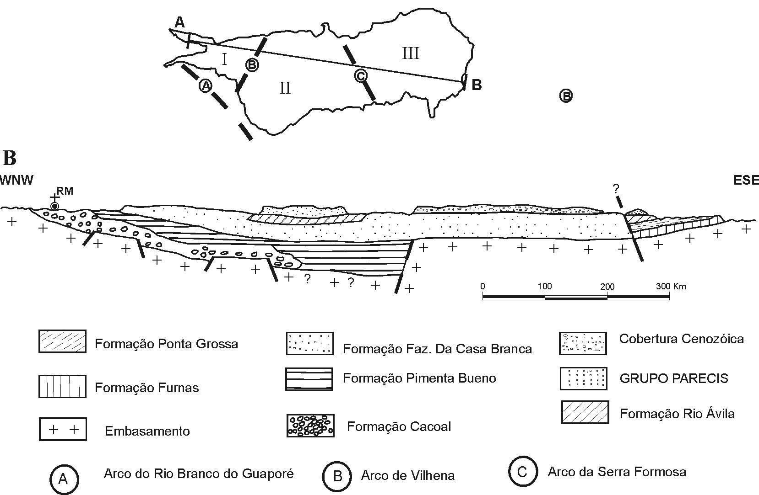
Cobertura Terciária (Formação Ronuro)
Formação Aquidauana

Figura 3 – Mapa (A), seção geológica esquemática NW-SE (B) (Fonte: BAHIA et al., 2007). Convenções: I - Fossa Tectônica de Rondônia; II - Baixo Gravimétrico dos Parecis; III - Depressão do Alto Xingu (modificado de BAHIA et al., 2007).

Segundo a CPRM-SGB (2012), a bacia apresenta uma espessura de mais de 6000 m de sedimentos, de idades paleozoica, mesozoica e cenozoica, cujos limites sudeste e sudoeste são, respectivamente, os arcos de Xingu e Rio Guaporé (ANP, 2022). A bacia é dividida, de oeste para leste, em três domínios tectonossedimentares, separados respectivamente pelos arcos de Vilhena e Serra Formosa (SIQUEIRA et al., 1989; SIQUEIRA e TEIXEIRA, 1993; apud ANP, 2022): no extremo oeste, a Fossa Tectônica de Rondônia (Sub-Bacia de Rondônia); na porção central, um baixo gravimétrico (Sub-Bacia de Juruena – denominado também de baixo gravimétrico dos Parecis) e no extremo leste uma bacia interior, a denominada Sub-Bacia (ou depressão) do Alto Xingu (Figura 3B). A profundidade estimada do embasamento econômico pela integração de métodos sísmicos e gravimétricos é de cerca de 6 km (LOUREIRO et al., 2017; FONTES et al., 2019; apud ANP, 2022).
A origem da Bacia dos Parecis está ligada a um evento extensional de idade paleozoica na região amazônica, na qual se implantaram riftes intracontinentais em zonas de fraqueza prévias. Nas depressões desenvolvidas nestes riftes depositaram-se, do Devoniano ao Cretáceo, as formações Furnas, Ponta Grossa, Pimenta Bueno (restrita à Rondônia) Fazenda Casa Branca (apenas na porção noroeste da bacia) Rio Ávila e Parecis (SILVA, 2003; apud CPRM, 2012). O embasamento da Bacia dos Parecis é o Cráton Amazônico, que compreende rochas metamórficas de alto e médio grau, bem como rochas intrusivas.
Dentro dos limites da área de estudo, a norte da Bacia dos Parecis, ocorrem diversas rochas ígneas compostas por suítes intrusivas, suítes vulcânicas, corpos alcalinos e corpos graníticos e tonalíticos que compõem aquíferos fraturados. Essas rochas, a despeito de poderem eventualmente terem algum potencial aquífero, não são adequadas para fornecer água para irrigação mecanizada, que é o foco principal do estudo, por não apresentarem produtividades muito elevadas.
Na porção do território mato-grossense localizada entre a região de ocorrência das rochas intrusivas descritas acima e a Bacia dos Parecis, ocorrem rochas da Formação Dardanelos, de idade mesoproterozoica, que constitui aquífero poroso e fissurado, composto por arenitos e conglomerados, com estratificações cruzadas e plano paralelas e, portanto, com potencial para fornecer maiores vazões de captação. Segundo Ribeiro (2008), no perfil estratigráfico da cidade de Sinop encontram-se rochas da Formação Dardanelos (arenito arcoseano), do Grupo Caiabis; Formações Salto das Nuvens (arenitos e conglomerados polimíticos) e Utiariti (arenitos finos a médios), do Grupo Parecis; e da Formação Ronuro (areia, silte, argila, cascalho e lateritas).

  - Estratigrafia e Domínios Tectono-Sedimentares
Diversos autores pesquisaram e descreveram a estratigrafia da Bacia dos Parecis, admitindo geralmente uma contribuição majoritariamente paleozoica para as rochas que compõem seu pacote sedimentar (SIQUEIRA, 1989; BAHIA et al., 2007). Em termos litoestratigráficos, a Bacia dos Parecis está segmentada em nove unidades (Figura 4), depositadas entre o Ordoviciano e o Cenozoico (BAHIA, 2007; BAHIA et al., 2006).
Estas interpretações estão em grande parte ancoradas em rochas e afloramentos descritos na Sub-Bacia de Rondônia, porém não se adequam completamente aos novos dados sísmicos adquiridos pela ANP, nos quais grande espessura de sedimentos paleozoicos estaria encaixada em grábens proterozoicos.
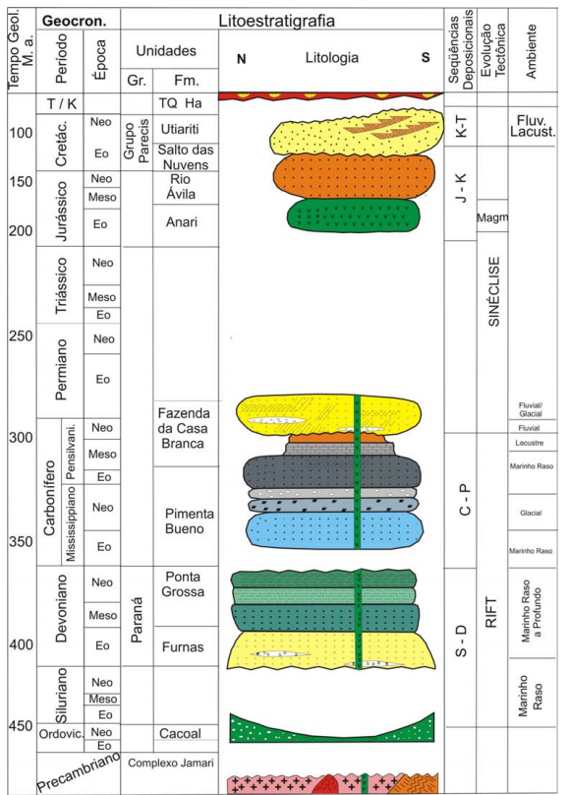
Figura 4 – Coluna estratigráfica da Bacia dos Parecis (CPRM, 2008).

Com base nestes trabalhos e nas linhas sísmicas adquiridas pela ANP, as rochas dos poços 2-FI-1-MT e 2-SM-1-MT foram reposicionadas estratigraficamente. Assim, foi elaborada, em caráter preliminar, uma nova coluna estratigráfica, mostrada na Figura 5, para a porção central da Bacia dos Parecis – Sub-Bacia de Juruena (baixo gravimétrico dos Parecis), de maneira a incorporar as novas interpretações.
Figura 5 – Coluna estratigráfica preliminar da Bacia dos Parecis – Sub-bacia de Juruena (HAESER et al., 2014)

Sotoposto à seção paleozoica descrita no poço Salto Magessi-1 (arenitos e folhelhos da Formação Parecis, vulcanismo da Fm. Serra Geral e arenitos da Formação Botucatu), foram amostradas pelo poço Fazenda Itamarati-1 rochas que podem ser correlacionadas àquelas do Grupo Paraná (folhelhos da Formação Ponta Grossa e arenitos da Formação Furnas) (HAESER et al., 2014). Vasconcelos; Morales; Figueiredo (2014; Apud ANP, 2022) também promoveram uma outra revisão estratigráfica na qual estes autores renomearam a Formação Parecis para Utiariti e a Formação Botucatu para Salto das Nuvens, mantendo ambas como Grupo Parecis.
Haeser et al. (2014) reinterpretaram as rochas anteriormente definidas como pertencentes à Formação Fazenda Casa Branca no poço Salto Magessi-1 como pertencentes ao Grupo Alto Paraguai, subdivindo-as em três formações: a Formação Diamantino no topo, dominada por arenitos; a Formação Sepotuba dominada por folhelhos e siltitos na porção intermediária; e a Formação Raizama na porção basal, dominada por intercalações de arenitos e siltitos. Os diamictitos da base desta sequência foram interpretados como pertencentes à Formação Serra Azul, separados por uma discordância de uma espessa unidade carbonática, originalmente descrita como Formação Pimenta Bueno, porém reinterpretada como Grupo Araras, com uma unidade dolomítica no topo e calcarenitos e calcilutitos na base e níveis de anidrita (HAESER et al., 2014). As rochas do Grupo Araras (ou Formação Pimenta Bueno) não ocorrem no estado de Mato Grosso, enquanto as rochas da Formação Casa Branca, denominadas como Grupo Alto Paraguai por Haeser et al. (2014) ocorrem apenas na porção noroeste da bacia do Parecis no estado de Mato Grosso (Figura 3).
Os folhelhos cinza-esverdeados e diamictitos sotopostos compõem a Formação Puga, que se sobrepõe discordantemente a uma unidade composta por duas sequências ainda inominadas: a Sequência Siliciclástica Superior, dominada por siltitos com níveis de areia e folhelho e a Sequência Carbonática Inferior, composta principalmente por calcilutitos e calcarenitos, com níveis de arenito, siltito, dolomito e anidrita. Esta unidade sem denominação formal limita-se discordantemente da Sequência Rifte Basal, que por sua vez é composta por arenitos e siltitos (HAESER et al., 2014).
Outra revisão estratigráfica, realizada por Vasconcelos; Morales; Figueiredo 2014) renomeou as Sequências Siliciclástica e Carbonática com os nomes Formação Bauxi e Salto Magessi, respectivamente. Ambas as formações pertencem ao Grupo Alto Paraguai.
A Bacia dos Parecis, classificada como bacia do tipo rifte-sag (BAHIA et al., 2007) foi dividida por Siqueira (1989), conforme já comentado Figura 3, em três domínios tectono-sedimentares (a Fossa Tectônica de Rondônia (Sub-bacia de Rondônia), no oeste da bacia; o Baixo Gravimétrico dos Parecis (Sub-bacia do Juruena), sudoeste da bacia; e a Depressão do Alto Xingu (Sub-bacia do Alto Xingu), no limite leste da bacia. Essas três feições maiores contêm subdivisões que constituem grábens e altos estruturais grosso modo transversais àquelas feições principais (Figura 6).
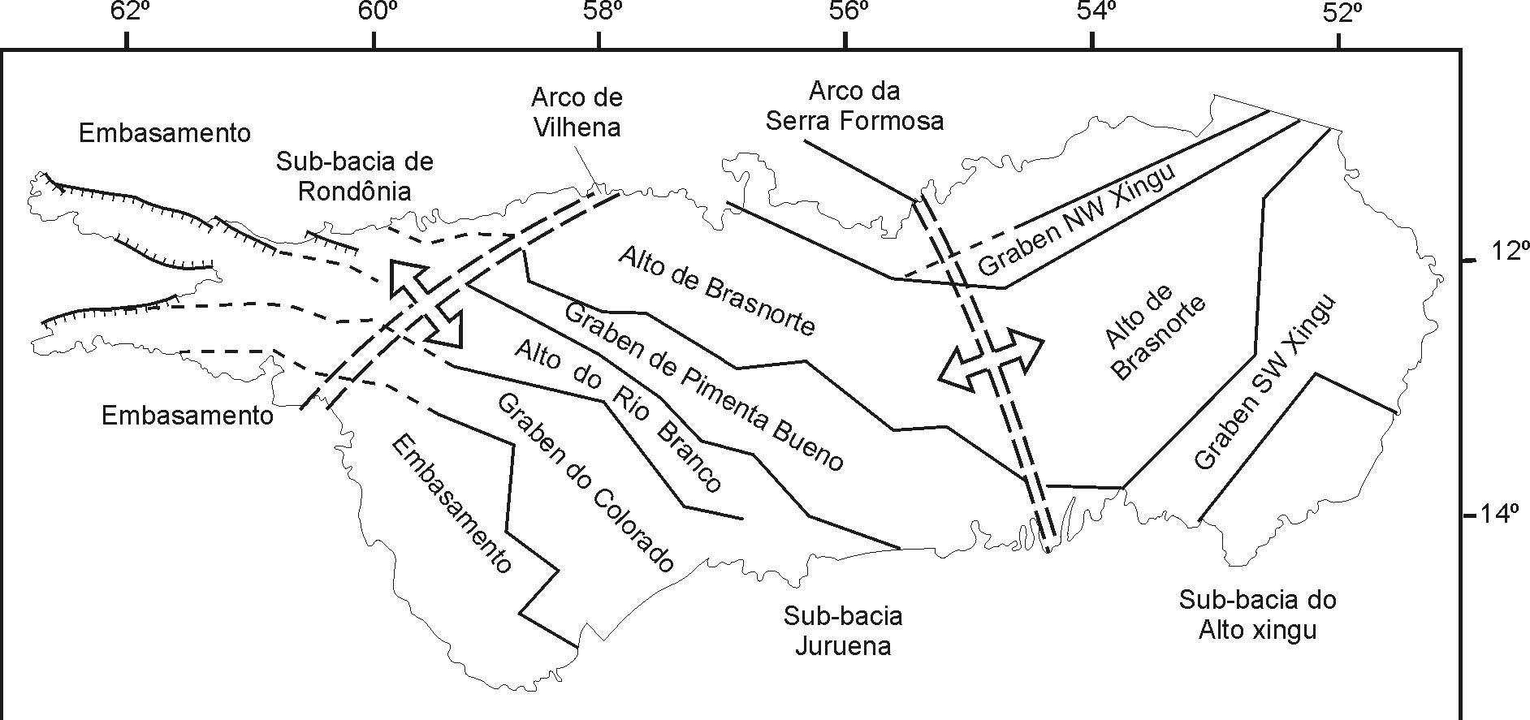
Figura 6 – Domínios tectônicos da Bacia dos Parecis (BAHIA et al., 2007; modificado de SIQUEIRA, 1989).

Em resumo, o conhecimento estratigráfico e tectônico da Bacia dos Parecis tem sofrido atualizações em função da realização de novos estudos e investigações, incluindo estudos geofísicos (ver item 2.3 a seguir) o que tem levado a modificações significativas da estratigrafia da bacia nos últimos 10 anos.

  - Espessura dos Estratos e Unidades Sedimentares
A Bacia dos Parecis não conta com muitos furos estratigráficos profundos disponíveis, conforme citado por Dardene et al. (2006). De acordo com a ANP (2022), em 1992 foram realizados os primeiros levantamentos de sísmica bidimensional na bacia pela Petrobras, que culminaram com a aquisição de cerca de 490 km lineares de dados sísmicos. Em 1993, foi perfurado o primeiro poço para prospecção petrolífera na bacia, o poço Fazenda Itamarati-1 (2-FI-1-MT), que atingiu o embasamento em 2386 m. Em 1995 foi perfurado o poço Salto Magessi-1 (2-SM-1-MT) com profundidade total de 5777 metros, mesmo assim esse poço não atingiu o embasamento. Em 2002, o Observatório Nacional concluiu um perfil de 500 km de sondagens pelo método magnetotelúrico constatando uma profundidade sedimentar de cerca de 7500 metros na Bacia (FLEXOR et al., 2003).
No âmbito dos Planos Plurianuais de 2007-2014 e 2015-2018, a ANP realizou diversas campanhas de aquisição de dados. Foram realizadas duas aquisições sísmicas bidimensionais de caráter regional na Bacia dos Parecis: 1489 km de sísmica com explosivos em 2012 e 5322 km com vibroseis em 2016. Também foram adquiridos 958,50 km de perfis de dados magnetotelúricos em 2016 (ANP, 2022).
Além da sísmica, foram perfurados dois poços estratigráficos: o poço 2- ANP-0004-MT, que alcançou 3200 m de profundidade, e o poço 2-ANP0006-MT, que atingiu 4485 m, sendo que ambos encontraram o embasamento cristalino (ANP, 2022). Mais recentemente, estudos realizados pela ANP (2022) permitiram elaborar um mapa de profundidades do embasamento cristalino (Formação Bauxi) em uma parte da Bacia dos Parecis, conforme mostrado na Figura 7.
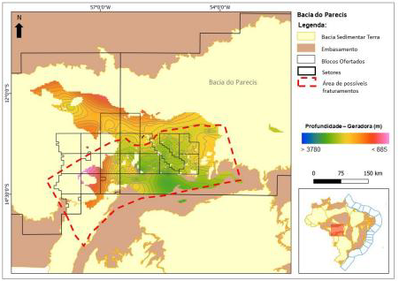
Figura 7 – Mapa de profundidade do topo da Formação Bauxi interpretada (ANP, 2022).

De acordo com Lussi (2013), na cidade de Sinop, a Formação Salto das Nuvens tem espessura entre 59 e 350 m e profundidade de topo entre 50 e 129 m; enquanto a Formação Utiariti tem espessuras entre 45 e 110 m, com profundidade de topo entre 1,6 e 8,3 m. Migliorini et al. (2021), em estudo mais recente, afirmam que a espessura do Aquífero Salto das Nuvens varia entre 80 e 550 m.
Cutrim et al. (2021) com base em sondagens elétricas verticais (SEV) realizadas no perímetro urbano de Lucas do Rio Verde definiram as espessuras das camadas investigadas na pesquisa: cobertura pedológica, com espessura entre 11,5 e 15,6 m; Formação Utiariti, com espessura entre 75 e 106 m. Entretanto, os autores afirmam que a espessura da Formação Utiariti não considerou os últimos 30 m, compostos por arenitos argilosos intercalados com finas camadas de arenito de textura grossa. Na Figura 8 apresenta-se o mapa de isoespessura obtido pelos autores.
Figura 8 – Mapa de isoespessura do Aquífero Utiariti com base em SEVs realizadas na área urbana de Lucas do Rio Verde (MT) (CUTRIM et al. 2021).

  - Levantamentos Geofísicos
A Bacia dos Parecis encontra-se é bem coberta por levantamentos regionais geofísicos por métodos potenciais, realizados pela Petrobrás, CPRM e IBGE (Bahia et al., 2007), cuja localização é mostrada na Figura 9.
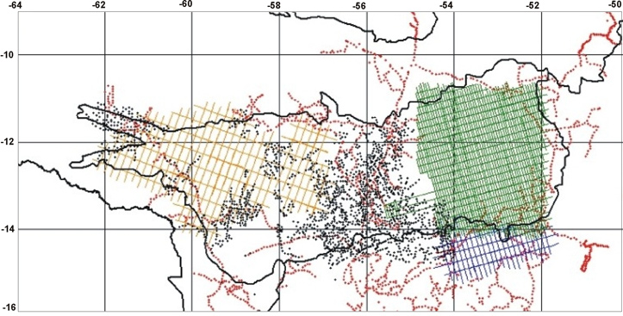
Figura 9 – Mapa com localização dos levantamentos gravimétricos e magnéticos realizados na Bacia dos Parecis (BAHIA et al. 2007).

Os levantamentos gravimétricos na bacia do Parecis foram realizados por dois órgãos – IBGE (terrestre) e Petrobrás (aéreo), com objetivos, técnicas e espaçamentos distintos. O mapa resultante, resultado da interpolação desses levantamentos, apresentado na Figura 10, mostra que a região é a única grande anomalia Bouguer negativa do Cráton Amazônico – daí a origem do nome “Baixo Gravimétrico Parecis”.
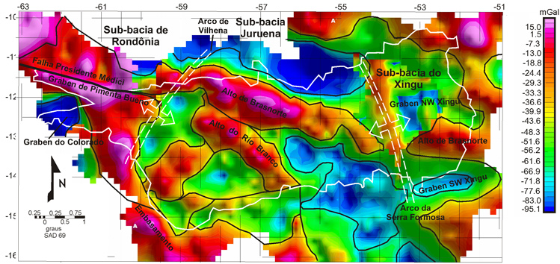
Figura 10 – Mapa gravimétrico Bouguer da Bacia dos Parecis (BAHIA et al. 2007).

No mapa da Figura 10 estão indicados a assinatura geométrica das principais falhas da bacia, a estrutura dos domínios geológicos e a localização dos principais depocentros da bacia. Observam-se nitidamente dois baixos gravimétricos a norte e no centro-oeste da bacia, separados por um alto estrutural com direção Leste-Oeste, confirmando o trend regional das estruturas. Estes baixos gravimétricos são coincidentes com o prosseguimento dos grábens de Pimenta Bueno e Colorado, por baixo da sequência mesozoica, relacionados com a fase rifte, precursora da bacia (BAHIA et al. 2007).
Dados magnéticos estão disponíveis apenas para a porção oeste da Bacia dos Parecis, mais precisamente para a Sub-bacia Juruena (BAHIA et al. 2007) e são mostrados na Figura 11, no qual estão apresentadas as maiores anomalias magnéticas negativas da Bacia dos Parecis, associadas aos lineamentos magnéticos e gravimétricos, que evidenciam o prosseguimento dos grábens de Pimenta Bueno e Colorado por mais de 700 km na direção leste, separados por um alto estrutural denominado de Alto do Rio Branco do Guaporé (SOEIRO et al., 1981, apud BAHIA et al., 2007), correspondendo à Fossa Tectônica de Rondônia de Siqueira (1989). Esta megaestrutura representa a fase rifte da evolução da Bacia dos Parecis que, juntamente com as sub-bacias do Juruena e do Alto Xingu, separadas pelo Arco da Serra Formosa, correspondem aos principais depocentros da bacia.
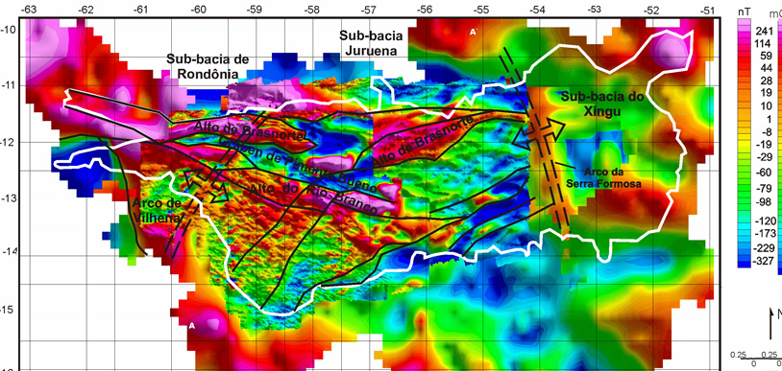
Figura 11 – Mapa magnético com integração dos lineamentos magnéticos e gravimétricos da Bacia dos Parecis (BAHIA et al., 2007).

  - Grupo Parecis e Formação Ronuro
O Grupo Parecis aflora entre as cidades de Vilhena-RO (oeste), Brasnorte-MT (leste) e Alto Paraguai-MT (centro sul). No estado do Mato Grosso ocupa uma área aproximada de 160.201 km², correspondendo a aproximadamente 17,7% da área total do estado (Figura 12). Foi formado no Cretáceo Superior e é constituído essencialmente por conglomerados e arenitos depositados em ambiente continental e marinho raso (Bahia et al., 2007). É composto por duas formações: Salto das Nuvens, inferior e Utiariti, superior.
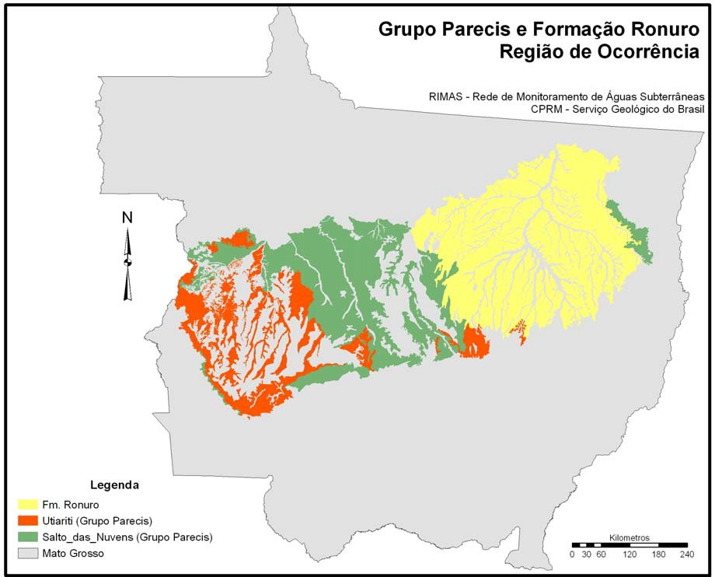
Figura 12 – Região de ocorrência do Grupo Parecis e da Formação Ronuro no estado de Mato Grosso (CPRM, 2012).

A Bacia dos Parecis (Figura 12) é tratada como um sistema aquífero poroso e livre (ANA, 2005) mas, localmente, podem ocorrer porções confinadas a semiconfinadas em função da presença de níveis de arenitos silicificados, de origem diagenética, exemplificados na Figura 13 (SILVA, 2013).
Figura 13 – Detalhe de nível de arenito silicificado no topo da cachoeira que suporta queda d´água (SILVA, 2013).

A Formação Utiariti (Figura 12), porção superior do Grupo Parecis, ocorre nas cotas mais elevadas do Planalto dos Parecis, é composta por arenitos com cores variadas - desde amarela, roxa a vermelha, compostos essencialmente de quartzo e feldspato; conglomerados e folhelhos. São maciços, mas podem localmente apresentar estratificação plano-paralela ou cruzada de pequeno porte. A granulometria é fina a média, com seixos de quartzo arredondados e de boa esfericidade nas porções basais (BAHIA et al., 2006). Tem origem interpretada como eólica (CPRM, 2008) e seu contato é gradacional com a Formação Salto das Nuvens.
A Formação Salto das Nuvens, do Cretáceo Médio a Superior, cuja seção tipo situa-se na cachoeira Salto das Nuvens, no rio Sepotuba, nas proximidades de Tangará da Serra (MT), compreende conglomerados polimíticos, mal selecionados, com clastos de gnaisse, quartzito, arenito, folhelho e ardósia; intercalados com lentes de arenito vermelho e arenitos bimodais, com esterificação cruzada de grande porte (Figura 14). Os sedimentos foram depositados em ambientes de leque aluvial e canal fluvial, com contribuição eólica.

Figura 14 – Litotipos da Formação Salto das Nuvens. À esquerda, nível de conglomerado mal selecionado com clastos de basalto alterado e, à direita, arenito bimodal com estratificação cruzada de grande porte (SILVA, 2013).

Na Figura 15 apresenta-se a coluna estratigráfica do Grupo Parecis, de acordo com a interpretação de BAHIA et al. (2007).
Figura 15 – Coluna estratigráfica do Grupo Parecis (BAHIA et al., 2007).

A Formação Ronuro, originalmente considerada como de idade quaternária por Araújo & Carneiro (1977, apud SILVA, 2013) e correlacionada à Formação Araguaia, aflora continuamente na porção leste da Bacia dos Parecis, no domínio tectono-sedimentar “Depressão do Alto Xingu”. Foi depositada em uma depressão tipo sinéclise, a partir da intensa erosão no Plioceno, que desmantelou a crosta laterítica formada no início do Terciário. São aproximadamente 140.300 km² de sedimentos pouco consolidados, representados por areia, silte, argila e cascalho, além de lateritas que capeiam discordantemente as demais formações da bacia do Parecis (LACERDA FILHO, 2004; apud CPRM, 2012). Apresentam espessuras de até 48 m.

- ASPECTOS HIDRODINÂMICOS
A despeito do aumento de estudos desenvolvidos na Bacia dos Parecis em anos recentes, a bacia, como um todo, ainda é carente de dados hidrogeológicos.
A Bacia dos Parecis faz parte da província hidrogeológica do centro oeste, onde predominam aquíferos fraturados em terrenos granito-gnáissicos (Complexo Xingu), em coberturas metassedimentares e em rochas vulcânicas ácidas (vulcanismo Uatumã) (MMA/SRH, 2007). Segundo o mapa de domínios e subdomínios (Bomfim, 2006) a bacia pertence ao subdomínio das bacias sedimentares, o qual é representado por aquíferos de altas vazões, com produções entre 100 e 200 m³/h e com águas de boa qualidade química.
A pesquisa na base de dados do SIAGAS – CPRM retornou um total de 109 poços cadastrados no aquífero Parecis, 23 poços no Aquífero Salto das Nuvens e 45 poços na Formação Ronuro. Não foram encontrados poços vinculados à Formação Utiariti. Já a pesquisa realizada na base de dados do CNARH, com base em dados de 2023, mostrou a seguinte distribuição de poços por unidade aquífera: 29 na Formação Ronuro, 703 em coberturas indiferenciadas, 706 no Parecis, 65 na Formação Salto das Nuvens e 101 na Formação Utiariti, totalizando 1604 poços na bacia do Parecis.
O trabalho realizado pela CPRM (2012) na base do SIAGAS contabilizou um número bem inferior (270 no total) de poços tubulares instalados na Formação Ronuro e no Grupo Parecis. A Formação Salto das Nuvens é a que possui maior número de poços cadastrados, com 46,5% do total, seguido do Aquífero Ronuro, com 44,7%. A maior parte dos poços é voltada para abastecimento doméstico, visto que 47,6% são de propriedade particular, abrangendo cooperativas agropecuárias e comerciantes.
De acordo com Backles & Migliorini (2022), os principais usos da água captada nestes poços são: abastecimento público (31%), consumo humano ou doméstico (27%), criação de animais (26%) e industrial (10%), com vazões médias de 19 m³/h. No entanto, as maiores vazões médias, 66 m³/h são utilizadas na irrigação, em 36 poços na maioria (90%) instalados no Aquífero Utiariti.
Pereira et al. (2014) afirmam que no Sistema Aquífero Parecis ocorrem poços com vazões de até 300 m³/h e com capacidades específicas de até 15 m³/h/m.

  - Aquífero Utiariti
Esta unidade distribui-se pela porção centro oeste do estado de Mato Grosso, entre os municípios de Juína, Brasnorte, Sapezal, Campos de Júlio, Comodoro, Tangará da Serra, Campo Novo do Parecis, Nova Lacerda, Barra dos Bugres e Pontes e Lacerda. Registram-se ainda ocorrências na porção leste do estado, nos municípios de São Jose do Rio Claro, Diamantino e até Paranatinga, este já mais próximo das cabeceiras do rio Xingu (CPRM 2012).
Considerando-se a base de dados do SIAGAS utilizada pela CPRM em 2012, composta por um total de 270 poços, 24 poços tubulares foram perfurados no Aquífero Utiariti, com profundidades entre 55 e 180 m. As vazões de explotação variam desde 2,28 a 158,4 m³/h, com média de 20,95 m³/h. A capacidade específica regional média dos poços encontra-se em torno de 1,77 m³/h/m. As maiores vazões se concentram na região sudoeste da Formação (Campos de Júlio), enquanto as menores estão nas regiões de São José do Rio Claro e Campo Novo do Parecis. Os níveis estáticos variam entre 6 e 78 m, com média de 31 m. Na Tabela 1 apresenta-se um resumo dos dados referentes aos poços do Utiariti.

Tabela 1 – Síntese dos dados dos poços cadastrados para o Aquífero Utiariti (CPRM, 2012).
Parâmetro | Intervalo | Média Aritmética
Profundidade (m) | 55 – 180 | 91,26
Vazão (m³/h) | 2,28 – 158,4 | 20,95
Vazão específica (m³/h/m) | 0,033 – 13,71 | 1,77
Nível Estático (m) | 6,12 – 78 (5,7 a 8,7) | 31,04
Obs.: os valores em parêntesis indicam o nível estático de acordo com os dados levantados por Cutrim et al. (2021) para a área urbana de Sinop (MT).

Cutrim et al. (2021), estudando a área urbana de Sinop (MT), encontraram valores de transmissividade entre 2,65 x 10⁻² m²/s, condutividade hidráulica de 3,49 x 10⁻⁴ m/s e coeficiente de armazenamento de 3,54 x 10⁻³. As vazões explotadas atingem os 100 m³/h com rebaixamento médio de 25 m. O nível estático varia de 0,7 a 12,7 m. As reservas permanente, renovável e explotável foram estimadas por Lussi (2013) em 226,9 x 10⁸ m³, 18,58 x 10⁷ m³ e 4,6 x 10⁷ m³, respectivamente.
Backles & Migliorini (2022), com base em dados de 2570 poços na base de dados da SEMA-MT, da SEPLAN-MT e dos SIAGAS (de 1980 a fevereiro de 2017), determinaram algumas características, incluindo parâmetros hidrodinâmicos, do Aquífero Utiariti, cujos dados estão sintetizados na Tabela 2.
Tabela 2 – Síntese dos parâmetros dos poços tubulares profundos do Aquífero Utiariti (Backles & Migliorini, 2022).
Características Hidrogeológicas | Registros com Informação | Aquífero Utiariti
Características Hidrogeológicas | Registros com Informação | Min-Max | Média
Quantidade Poços | 2570 | 1538 | -
Profundidade (m) | 2533 | 7 a 350 | 64
Vazão (m³/h) | 2570 | 0,1 a 240 | 16
Nível Estático (m) | 2570 | 0 a 116 | 17
Nível Dinâmico (m) | 2570 | 2,2 a 136 | 29
Capacidade Específica (m³/h/m) | 2570 | 0,01 a 114 | 2
Transmissividade (m²/dia) | 435 | 1 a 1500 | 178
Declividade do terreno (%) | 2570 | 0 a 26 | 3
Recarga Potencial (mm/ano) | 2570 | 1372 a 2027 | 1810
Espessura do Solo (m) | 40 | 2 a 30 | 12

  - Aquífero Salto das Nuvens
Esse aquífero estende-se pela porção central do estado de Mato Grosso, que é uma região que tem sido objeto de intensa atividade agropecuária em anos recentes e, portanto, com elevada demanda por água, em especial subterrânea. O município de Nova Mutum detém a maioria dos poços instalados, com 29,6%, seguido por Feliz Natal, com14,0% (CPRM, 2012).
Em torno de 128 poços tubulares foram perfurados na unidade aquífera Salto das Nuvens, segundo informações consideradas pela CPRM a partir do banco de dados SIAGAS. Estes poços apresentam profundidades desde 10 a 152 m e vazões que variam entre 0,77 e 110,97 m³/h, com média de 20,48 m³/h. A capacidade específica regional é de cerca de 2,0 m³/h/m. As maiores vazões concentram-se nos municípios de São José do Rio Claro e Tapurah, e as menores, em Sorriso. Os níveis estáticos variam entre 2 e 51 m, com média regional de 17 m (Tabela 3).
Tabela 3 – Síntese dos dados dos poços cadastrados para o Aquífero Salto das Nuvens (CPRM, 2012).
Parâmetro | Intervalo | Média Aritmética
Profundidade (m) | 10 – 152 | 69,02
Vazão (m³/h) | 0,77 – 110,97 | 20,48
Vazão específica (m³/h/m) | 0,155 – 11,44 | 2,01
Nível Estático (m) | 2,04 – 51,8 | 17,63

As vazões dos poços instalados no Aquífero Salto das Nuvens produzem, na área urbana de Sinop (CUTRIM et al. 2021) variam de 15 a 50 m³/h, com rebaixamento médio de 25 m.
Backles & Migliorini (2022), com base em dados de 2570 poços na base de dados da SEMA-MT, da SEPLAN-MT e dos SIAGAS (de 1980 a fevereiro de 2017), determinaram algumas características, incluindo parâmetros hidrodinâmicos, do Aquífero Salto das Nuvens, cujos dados estão sintetizados na Tabela 2.

Tabela 4 – Síntese dos parâmetros dos poços tubulares profundos do Aquífero Salto das Nuvens (BACKLES & MIGLIORINI, 2022).
Características Hidrogeológicas | Registros com Informação | Aquífero Salto das Nuvens
Características Hidrogeológicas | Registros com Informação | Min-Max | Média
Quantidade Poços | 2570 | 769 | -
Profundidade (m) | 2533 | 10 a 198 | 61
Vazão (m³/h) | 2570 | 0,4 a 113 | 11
Nível Estático (m) | 2570 | 1 a 83 | 17
Nível Dinâmico (m) | 2570 | 6,4 a 118 | 29
Capacidade Específica (m³/h/m) | 2570 | 0 a 19 | 2
Transmissividade (m²/dia) | 435 | 1 a 570 | 78
Declividade do terreno (%) | 2570 | 1 a 18 | 5
Recarga Potencial (mm/ano) | 2570 | 1667 a 1943 | 1775
Espessura do Solo (m) | 40 | 2 a 18 | 12

  - Aquífero Ronuro
A posição estratigráfica da unidade aquífera Ronuro garante a importante função de recarga dos aquíferos subjacentes, além da alimentação do sistema hidrológico do alto Xingu. Pela visualização do mapa mostrado na Figura 12, pode-se observar que o Aquífero Ronuro recobre extensas porções do Aquífero Salto das Nuvens e, portanto, devem promover importantes volumes de recarga para este aquífero. Mais de uma centena de poços tubulares exploram atualmente as águas subterrâneas que circulam pelo Aquífero Ronuro, segundo informações do banco de dados do SIAGAS utilizadas pela CPRM (2012). Estes poços apresentam profundidades variando entre 18 e 140 m, totalizando mais de 6000 m perfurados no aquífero.
As vazões de explotação variam entre 1 e 105 m³/h com média de 10,42 m³/h. A capacidade específica regional gira torno de 1,5 m³/h/m. O valor médio reduzido para a vazão é explicado pelo fato de que a maior parte dos poços (78%) não alcançam 10 m³/h. As maiores vazões concentram-se na região de Sinop e as menores concentram-se nas regiões dos municípios de Querência e Cláudia. Os níveis estáticos variam entre 1 e 32 m, com média por volta de 13 m de profundidade.
Do total de 123 poços cadastrados no SIAGAS (banco atualizado em maio de 2010) que estão dentro da área do aquífero, 59,3% estão voltados ao abastecimento doméstico, 18,6% ao abastecimento urbano, e 17,0% ao abastecimento industrial (CPRM, 2012).
Ressalte-se que, tendo em vista a indefinição das espessuras do Aquífero Ronuro, não é possível afirmar que todos os poços posicionados na área de ocorrência deste realmente aproveitam suas águas. É provável que poços com profundidades acima de 100 m tenham interceptado outras unidades aquíferas, como aquelas associadas ao Sistema Aquífero Parecis.

Tabela 5 – Síntese dos dados dos poços cadastrados para o Aquífero Ronuro (CPRM, 2012).
Parâmetro | Intervalo | Média Aritmética
Profundidade (m) | 18 – 140 | 50,08
Vazão (m³/h) | 0,6 – 105 | 10,51
Vazão específica (m³/h/m) | 0,053 – 8,8 | 1,52
Nível Estático (m) | 0,85 – 32 | 13,13

Backles & Migliorini (2022), com base em dados de 2570 poços na base de dados da SEMA-MT, da SEPLAN-MT e dos SIAGAS (de 1980 a fevereiro de 2017), determinaram algumas características, incluindo parâmetros hidrodinâmicos, do Aquífero Ronuro, cujos dados estão sintetizados na Tabela 6.

Tabela 6 – Síntese dos parâmetros dos poços tubulares profundos do Aquífero Ronuro (BACLKES & MIGLIORINI, 2022).
Características Hidrogeológicas | Registros com Informação | Aquífero Ronuro
Características Hidrogeológicas | Registros com Informação | Min-Max | Média
Quantidade Poços | 2570 | 263 | -
Profundidade (m) | 2533 | 14 a 218 | 56
Vazão (m³/h) | 2570 | 0,1 a 88 | 10
Nível Estático (m) | 2570 | 1 a 64 | 15
Nível Dinâmico (m) | 2570 | 2,6 a 116 | 24
Capacidade Específica (m³/h/m) | 2570 | 0,02 a 31 | 2
Transmissividade (m²/dia) | 435 | 4 a 540 | 149
Declividade do terreno (%) | 2570 | 1 a 12 | 3
Recarga Potencial (mm/ano) | 2570 | 1570 a 2072 | 1859
Espessura do Solo (m) | 40 | 8 a 22 | 13

  - Aquífero Parecis Indiviso
Silva (2013), em seu estudo sobre a caracterização do Sistema Aquífero Parecis (SAP) avaliou 24 resultados de ensaios de bombeamento realizados em poços tubulares profundos, com espessura de até 113 m. Considerando-se a espessura do aquífero mais superficial, Utiariti (até 106 m), determinada em estudos realizados na região de Sinop e mostrada no item 2.2 deste relatório, pode atingir pouco mais de 100 m, tem-se que os resultados dos testes de bombeamento considerados por Silva (2013) devem ter captado água tanto da Formação Utiariti quanto da Formação Serra das Nuvens. Na Tabela 7 apresentam-se os valores obtidos com base nos testes analisados. Dentre os poços analisados, Silva (2013) encontrou que cerca de 66% dos ensaios resultaram em valores de condutividade hidráulica da ordem de 10⁻⁶ e 10⁻⁷ m/s.

Tabela 7 – Resultados obtidos nos testes de bombeamento dos poços localizados no Aquífero Parecis (SILVA, 2013).
Ens. | Poços | Parâmetros Hidráulicos e Dimensionais do Sistema Aquífero Parecis (SAP)
Ens. | Poços | T (m²/s) | S | K (m/s) | b (m) | NE (m) | Vazão (m³/s) | Cs (m³/h/m)
1 | PT 7 Sorriso | 2,33x10⁻⁴ | 3,42x10⁻⁴ | 2,55x10⁻⁶ | 91,23 | 6,77 | 56,57 | 2,11
2 | PT 3 Sorriso | 1,94 x10⁻⁵ | 1,31 x10⁻⁴ | 2,13 x10⁻⁷ | 91,00 | 5,00 | 44,00 | 0,84
3 | PT 1 Sorriso | 2,20 x10⁻⁴ | 3,80 x10⁻² | 1,88 x10⁻⁶ | 117,00 | 3,00 | 20,432 | 1,36
4 | PT 2 Sorriso | 3,27 x10⁻⁵ | 1,28 x10⁻⁴ | 3,40 x10⁻⁷ | 96,20 | 3,80 | 28,29 | 1,57
5 | PM Sinop | 1,85 | 7,79 x10⁻² | 1,66 x10⁻³ | 46,85 | 5,15 | 7,25 | 1,77
6 | PT 1 Vale do Rio do Ferro | 2,58 x10⁻⁵ | 3,00 x10⁻² | 2,24 x10⁻⁷ | 115,20 | 5,80 | 14,93 | 0,31
7 | PT 1 SJRC | 1,75 x10⁻⁴ | 2,33 x10⁻² | 2,50 x10⁻⁶ | 70,00 | 16,00 | 17,60 | 1,76
8 | PT 4 SJRC | 2,75 x10⁻⁴ | 4,61 x10⁻¹ | 4,23 x10⁻⁶ | 65,00 | 15,00 | 17,00 | 3,40
9 | PT 5 SJRC | 5,20 x10⁻⁴ | 7,88 x10⁻⁷ | 8,125 x10⁻⁶ | 64,00 | 19,00 | 15,23 | 1,38
10 | PT 7 SJRC | 2,27 x10⁻⁵ | 7,88 x10⁻³ | 4,32 x10⁻⁷ | 52,50 | 11,50 | 19,70 | 0,66
11 | PT 8 SJRC | 5,81 x10⁻⁴ | 2,02 x10⁻⁶ | 1,584 x10⁻⁸ | 127,50 | 17,00 | 61,00 | 3,388
12 | PT 11 SJRC | 1,09 x10⁻⁴ | 2,36 x10⁻² | 1,29 x10⁻⁶ | 84,00 | 17,00 | 31,68 | 2,16
13 | PT 1 Tapurah | 1,14 x10⁻⁵ | 3,04 x10⁻³ | 1,51 x10⁻⁷ | 75,70 | 27,30 | 20,30 | 0,97
14 | PT 1 Ana Terra | 1,25 | 1,02 x10⁻³ | 1,73 x10⁻² | 72,00 | 8,00 | 61,00 | 8,71
15 | PT 1 Gaúcha | 3,26 x10⁻⁵ | 4,06 x10⁻³ | 4,41 x10⁻⁷ | 74,00 | 14,00 | 27,30 | 2,12
16 | Gaúcha | 7,47 | 2,05 x10⁻⁵ | 1,245 x10⁻¹ | 60,00 | 14,00 | 27,30 | 2,12
17 | PT 1 Nova Ubiratã | 3,38 x10⁻² | 3,01 x10⁻⁴ | 5,19 x10⁻⁶ | 58,00 | 14,00 | 4,95 | 19,15
18 | PMLRV Lucas | 6,55 x10⁻⁵ | 5,12 x10⁻⁴ | 1,47 x10⁻⁶ | 44,66 | 6,34 | 7,48 | 0,92
19 | SAAEMUT | 1 x10⁻¹ | 5,00 x10⁻¹ | 1,02 x10⁻¹ | 97,50 | 32,50 | 113,24 | 11,35
20 | PT 1 Campo Novos do Parecis | 3,78 x10⁻⁵ | 1,41 x10⁻² | 5,878 x10⁻⁷ | 64,30 | 35,70 | 6,00 | 0,18
21 | PM Sapezal | 4 x10⁻⁴ | 4,02 x10⁻⁵ | 1,14 x10⁻⁵ | 35,16 | 29,64 | 9,22 | 2,49
22 | Comodoro | 4,12 x10⁻⁶ | 3,98 x10⁻⁴ | 4,406 x10⁻⁸ | 93,5 | 6,50 | 3,90 | 0,07
23 | PT 1 Novo Diamantino | 5,97 x10⁻⁵ | 1,06 x10⁻⁶ | 6,595 x10⁻⁷ | 136,00 | 14,00 | 6,15 | 0,26
24 | PT 2 Novo Diamantino | 1,61 x10⁻¹ | 2,24 x10⁻⁵ | 1,417 x10⁻³ | 115,00 | 35,00 | 4,80 | 0,18
Média |  | 9,44 x10⁻¹ | 4,94 x10⁻² | 1,63 x10⁻² | 81,09 | 15,08 | 26,01 | 3,46
Mediana |  | 1,75 x10⁻⁴ | 7,66 x10⁻⁴ | 4,71 x10⁻⁶ | 74,85 | 14,00 | 18,65 | 1,48
Máxima |  | 1 x10 | 5,00 x10⁻¹ | 1,25 x10⁻¹ | 136,00 | 35,7 | 113,24 | 19,15
Mínima |  | 4,12 x10⁻⁶ | 7,88 x10⁻⁷ | 1,58 x10⁻⁸ | 35,16 | 3,00 | 3,90 | 0,07
Moda |  | 10⁻⁵ | 10⁻² e 10⁻⁴ | 10⁻⁶ e 10⁻⁷ | - | - | - | -
Obs.: b é espessura da camada saturada, NE é o nível estático e Cs é a capacidade específica.

Os maiores valores de condutividade hidráulica foram observados nos poços das regiões de Sinop (ensaios 3 e 14), Gaúcha do Norte (ensaio 16), Nova Mutum (ensaio 19) e do Distrito de Novo Diamantino (ensaio 23). Os menores revelam-se nas regiões de Sorriso (ensaios 2 e 4), Sinop (ensaio 6), São José do Rio Claro (ensaios 10 e 11), Tapurah (ensaios 13), Gaúcha do Norte (ensaio 15), Campo Novo do Parecis (ensaio 20), Comodoro (ensaio 22) e distrito de Novo Diamantino (ensaio 23).
A vazão dos poços apresentou grande variação de valores, entre 3,9 e 113,24 m³/h. Contudo, o valor médio (26,01 m³/h) e da mediana (18,65 m³/h) mostram predominância de vazões relativamente altas.
Os maiores valores de capacidade específica (Qe) foram determinados nas regiões de Nova Ubiratã (ensaio 17) e Nova Mutum (ensaio 19). Os valores mais baixos de Qe foram levantados nos poços de Sorriso (ensaio 2), Sinop (ensaio 6), São José do Rio Claro (ensaio 10), Tapurah (ensaio 13), Lucas do Rio Verde (ensaio 18), Campo Novo do Parecis (ensaio 20) e Distrito de Nova Diamantina (ensaios 23 e 24).
O poço com menor espessura da camada saturada localiza-se em Sapezal (ensaio 21) e o com a maior, situa-se no distrito de Novo Diamantino (ensaio 23).
De acordo com Silva (2013, os valores do coeficiente de armazenamento (S) apresentaram características de bimodalidade para os dados analisados. As grandezas dos valores estabeleceram duas ordens de importância, a primeira de 10⁻² e a segunda de 10⁻⁴. Entretanto, associando a análise dos valores bimodais ao grupo de valores de máxima (5 x10⁻ ¹) e mínima (7,88x10⁻⁷) e aos litotipos descritos nos perfis de perfuração é possível considerar a existência de dois subtipos de aquíferos dentro do SAP. O primeiro com valores típicos de aquífero livre (10⁻¹) e o segundo com grau de confinamento variável, desde feições de confinamento com drenança (para valores na ordem de 10⁻² e 10⁻³), até situações de maior confinamento (10⁻⁵, 10⁻⁶ e 10⁻⁷). Assim, considerando-se as variações faciológicas, é possível definir dois subsistemas aquíferos, cujos parâmetros hidrodinâmicos são apresentados na Tabela 8.

Tabela 8 – Valores médios dos parâmetros hidrogeológicos dos subtipos aquíferos livre e confinado (SILVA, 2013).
Aquíferos | Parâmetros dimensionais e hidráulicos
Aquíferos | K (m/s) | T (m²/s) | S | NE (m) | Vazão média (m³/h) | Espessura média da camada (m)
Livre | 3,54 x 10⁻² | 3,33 | 3,33x 10⁻¹ | 17,00 | 50,00 | 93,00
Confinado | 1,37 x 10⁻² | 5,67 x 10⁻¹ | 1,17 x 10⁻² | 15,00 | 23,00 | 80,00

O aquífero livre é representado pelo menor conjunto de poços analisados por Silva (2013), constituindo cerca de 13% do total. É explotado tanto por poços rasos (cacimbas, poços amazonas, poços caipira etc.) quanto por poços tubulares. É caracterizado por perfis litológicos homogêneos, constituído principalmente por areias e arenitos com textura fina, média e grossa com colorações variadas. Níveis silicificados também são comuns em profundidades maiores que 40 metros. O nível estático destes poços varia desde 3 até 33 metros de profundidade. Os poços que compõem este subtipo localizam nas regiões de Nova Mutum, São José do Rio Claro e Sorriso. As características hidrogeológicas médias estão apresentadas na Tabela 8.
A maioria dos poços tubulares analisados por Silva (2013) possui características hidrogeológicas correspondentes ao subsistema confinado. A situação de confinamento mais comum neste subtipo é provocada pela presença de camadas de arenitos silicificados, níveis pelíticos e horizontes lateritizados. Dentre as feições que imputam o caráter de confinamento neste subsistema, os níveis de arenitos silicificados aparecem na maioria dos perfis geológicos e ocorrem em diferentes profundidades. As sucessões de níveis pelíticos também constituem uma feição comumente identificada nos perfis geológicos dos poços.
CUTRIM (2010) realizou uma caracterização hidrogeológica do SAP na área do município de Lucas do Rio Verde (MT), com base em dados de 18 testes de bombeamento, mostrados na Tabela 9.

Tabela 9 – Dados dos poços utilizados por Cutrim (2010) na área de Lucas do Rio Verde.
Poço | Coordenada UTM |  | Profundidade (m) | NE (m) | Vazão (m³/h)
Poço | N | E | Profundidade (m) | NE (m) | Vazão (m³/h)
P1 | 8561588 | 615621 | 150 | 10,38 | 100,0
P2 | 8560908 | 614878 | 150 | 11,03 | 100,0
P3 | 8561200 | 615150 | 150 | 11,00 | 100,0
P4 | 8560700 | 614650 | 150 | 11,30 | 100,0
P5 | 8560475 | 613716 | 40 | 7,45 | 5,0
P6 | 8562177 | 613223 | 40 | 7,76 | 5,0
P7 | 8561760 | 613468 | 33 | 8,26 | 5,5
P8 | 8561323 | 613822 | 40 | 8,11 | 6,0
P9 | 8563414 | 616350 | 45 | 8,60 | 6,0
P10 | 8563414 | 616360 | 45 | 8,60 | 6,0
P11 | 8558703 | 614732 | 40 | 7,58 | 5,0
P12 | 8558693 | 614714 | 40 | 7,58 | 5,0
P13 | 8559401 | 614753 | 40 | 7,20 | 6,0
P14 | 8559491 | 614690 | 40 | 7,40 | 6,0
P15 | 8550390 | 614186 | 45 | 6,80 | 5,0
P16 | 8560140 | 612616 | 40 | 5,75 | 7,0
P17 | 8562564 | 614584 | 80 | 7,73 | 15,0
P18 | 8559952 | 614503 | 70 | 7,20 | 12,0

Com base nos testes de bombeamento dos poços P1 e P2 Cutrim (2010) calculou os coeficientes de transmissividade, condutividade hidráulica e a capacidade específica para o Sistema Aquífero Parecis (SAP), visto que P1 e P2 explotam simultaneamente os aquíferos Utiariti e Salto das Nuvens. A condutividade hidráulica de 7,20x10⁻¹ m/dia a 6,73x10⁻¹ m/dia e a capacidade específica de 2,63 m³/h/m a 2,27 m³/h/m.

  - Potenciometria Regional
Os dados presentes no Sistema de Informações de Águas Subterrâneas (SIAGAS), do Serviço Geológico do Brasil (SGB/CPRM), foram utilizados para análise da potenciometria dos aquíferos granulares da Bacia do Rio Teles Pires (RTP). Neste primeiro momento foi realizada uma análise regional do fluxo subterrâneo.
A Figura 16 apresenta o mapa potenciométrico dos aquíferos granulares ((Parecis, Ronuro e Dardanelos) gerado a partir do SIAGAS. As cotas do nível de água subterrânea com relação ao nível médio do mar variam entre 245 m e 693 m. As cotas mais elevadas ocorrem na região dos aquíferos Parecis e Ronuro. O fluxo é predominante na direção de Sul para Norte, acompanhando o fluxo superficial da bacia. Os maiores gradientes hidráulicos são observados próximos à cabeceira do RTP.
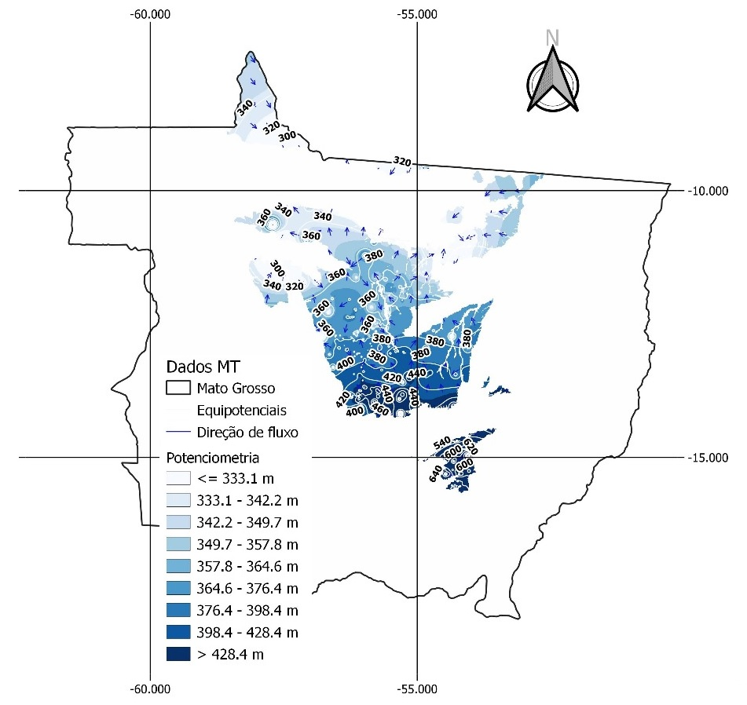
Figura 16 - Mapa potenciométrico dos aquíferos granulares da bacia do Rio Teles Pires.

  - Análise de dados secundários
A partir de dados secundários, presentes no SIAGAS/SGB, foi realizada uma análise dos parâmetros hidrodinâmicos para os aquíferos da Bacia do Rio Teles Pires.
Foram analisados 1138 pontos cadastrados no SIAGAS, para os quais realizou-se uma análise dos parâmetros Transmissividade e Capacidade Específica. A Figura 17 apresenta o mapa hidrogeológico do Mato Grosso, para fins de comparação. A Figura 18 apresenta o mapa de distribuição da transmissividade nos municípios da bacia do rio Teles Pires e a Figura 19 apresenta a distribuição da capacidade específica.
Com base no mapa de unidades hidrogeológicas, observa-se que na bacia do rio Teles Pires e nos munícipios do entorno ocorrem predominantemente aquíferos granulares, representados principalmente pelo Aquífero Parecis e Ronuro. Para o norte, ocorre uma transição para aquíferos fraturados.
A transmissividade observada na bacia do rio Teles Pires variou de 2 m²/dia a 391 m²/dia. No caso da capacidade específica, foram observados valores que variam entre 1 e 14 m/m³/h. Em ambos os parâmetros, observou-se que os valores mais expressivos estão localizados na região do Grupo Parecis, caracterizados pelos aquíferos Parecis e Ronuro. Esses dados corroboram as informações supramencionadas, as quais caracterizam estes aquíferos como os de maior potencial hídrico na bacia.
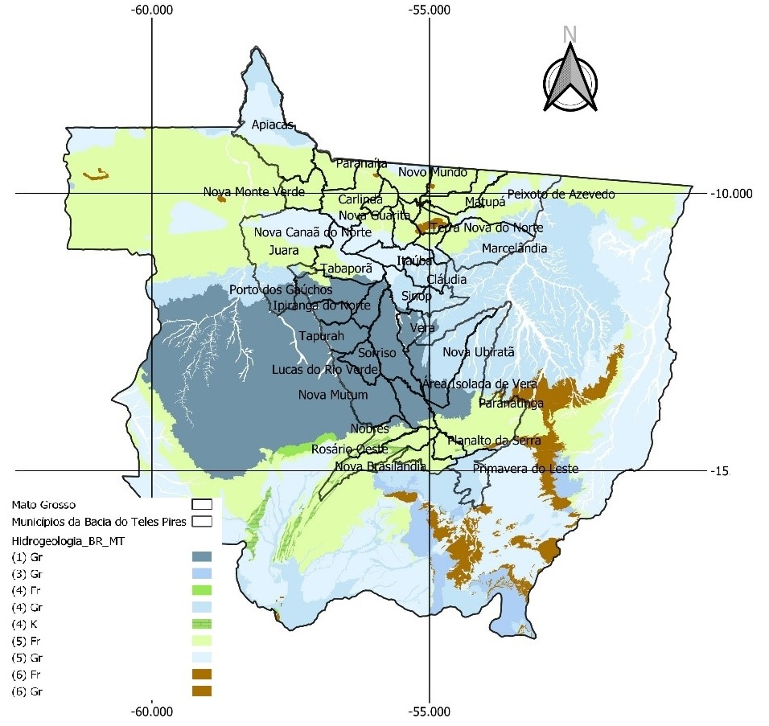
Figura 17 - Mapa de Unidades Hidrogeológicas do Mato Grosso (SGB). Gr: Aquífero Granular e Fr: Aquífero Fraturado.
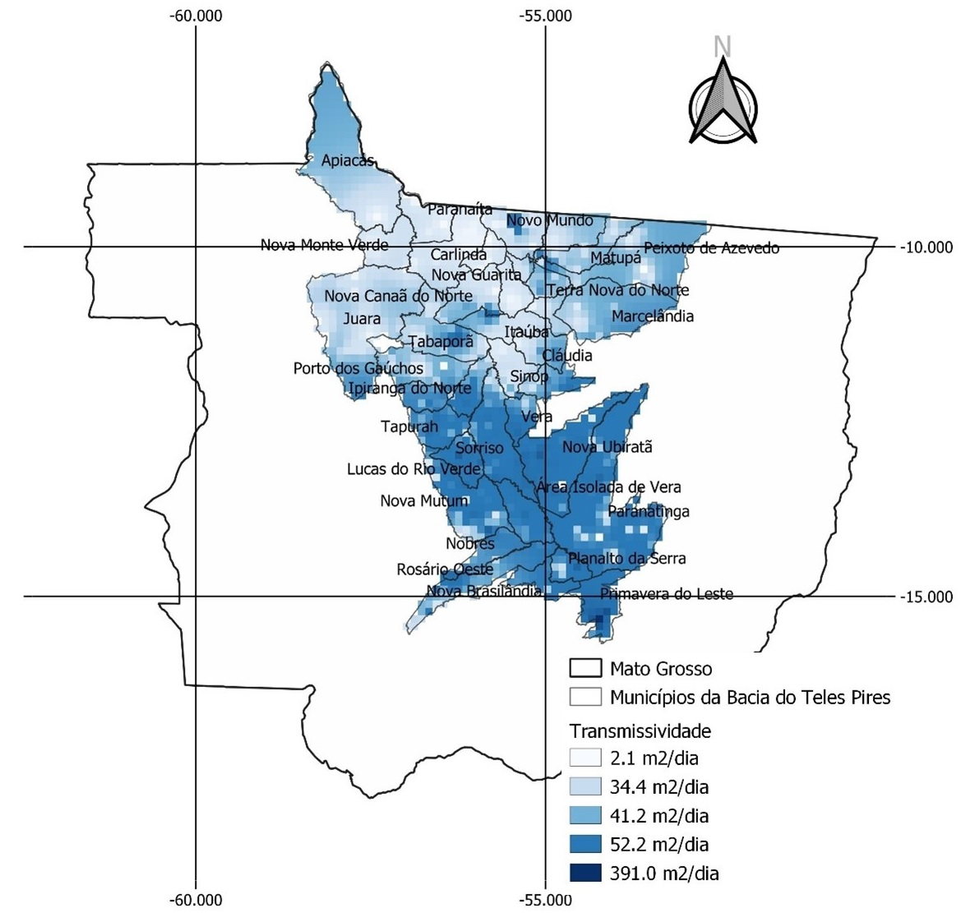
Figura 18 - Mapa de distribuição da transmissividade com base em dados do SIAGAS-SGB.

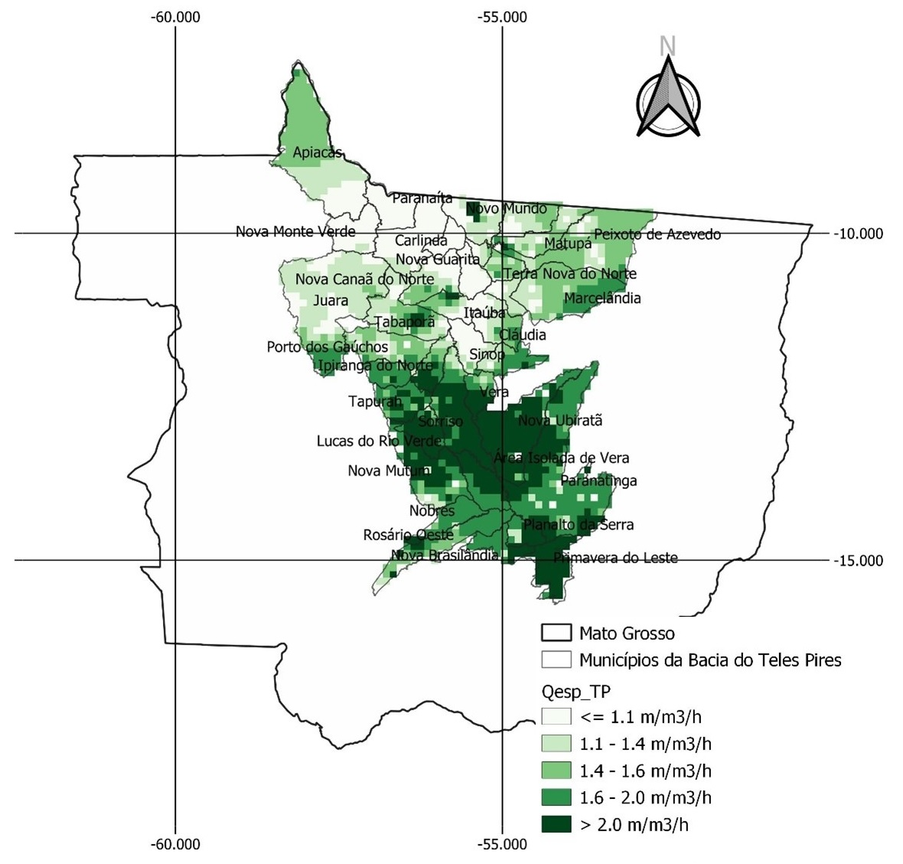
Figura 19 - Mapa de distribuição da capacidade específica com base em dados do SIAGAS-SGB.

- CARACTERÍSTICAS QUÍMICAS
Para a caracterização hidroquímica da área de estudo, foi utilizado um banco de dados secundário de poços, de duas fontes, já que na base de dados de dados primários coletados não há informações hidroquímicas. Assim, considerou-se:
a) Plataforma SIAGAS do Serviço Geológico do Brasil; e
b) Cadastro CNARH da Agência Nacional de Águas (ANA).

As bases de dados foram pesquisadas inicialmente para o estado do Mato Grosso e os dados foram armazenados em planilhas Excel. Posteriormente, foi feito um filtro para identificar os poços que se encontram na área de interesse do projeto, nesse caso, a bacia hidrográfica do Alto Teles Pires. Como os municípios foram definidos como a unidade fundamental dos estudos, considerou-se, para o levantamento, a área total dos municípios que se encontram nas bacias hidrográfica de interesse, em áreas de afloramento dos aquíferos pertencentes à Bacia do Parecis, ainda que excedam em alguma medida a bacia hidrográfica propriamente dita.
No filtro realizado, foram identificados 3572 poços nas bacias do rio Teles Pires, sendo 2938 provenientes da base de dados CNARH/ANA e 634 provenientes da plataforma SIAGAS/SGB. Na Tabela 10 é apresentado o número de poços levantados em cada município, em cada base de dados consultada.

Tabela 10: Quantidade de dados obtidos na área de estudo, por fonte de informação.
Fonte | Nº de Poços | Dados de pH | Dados de CE | Dados de STD | Dados de Temperatura | Análises Completas | Análises Balanceadas
CNARH | 2938 | 2087 | 2050 | 1982 | 452 | 1161 | 181
SIAGAS | 634 | 578 | 496 | 262 | 70 | 2 | 1
Total | 3572 | 2665 | 2546 | 2244 | 522 | 1163 | 182

Após a triagem para definir os dados pertencentes à área de estudo, foi realizado um filtro de qualidade dos dados e parâmetros hidroquímicos disponíveis nos bancos de dados. Foram excluídos valores quantificados como zero e, além disso, foram desconsiderados alguns parâmetros errôneos ou extremamente duvidosos como valores de pH elevados (por vezes superiores a 14) ou resultados inferiores a 3, alguns deles inferiores a 1, considerados improváveis de ocorrer em águas naturais na região de estudo.
Com isso, foram identificados 2665 poços apresentando alguma informação físico-química das águas subterrâneas. Com esses dados foram elaborados mapas de parâmetros físico-químicos, utilizando o método de interpolação do inverso do quadrado da distância (IDW) com o software QGIS 3.3.38. Foram elaborados mapas de pH, Condutividade elétrica (CE), Sólidos Totais Dissolvidos (STD), Temperatura e dos elementos maiores dissolvidos: bicarbonato, cloreto, sulfato, sódio, cálcio, magnésio e potássio.
Na sequência, foram levantados poços que apresentavam análises químicas balanceadas de íons maiores completas na área de estudo, tendo sido identificados 1165 poços com esses dados. Para filtrar a qualidade dessas análises, foi realizado o cálculo do balanço iônico, tendo sido considerados aceitáveis os erros inferiores a 10%. Assim, foram identificadas 184 amostras dentro do erro aceitável, sendo que apenas uma amostra veio da base de dados SIAGAS e as demais vieram da base de dados do CNARH.
Com as análises balanceadas foi elaborado o diagrama de Piper para a bacia hidrográfica e as amostras foram classificadas de acordo com seu tipo químico. A seguir serão apresentados os resultados e discussões.

  - Parâmetros Físico-químicos da Área de Estudo
Como citado anteriormente, dos 3572 poços levantados na área de estudo, 2665 apresentavam alguma informação físico-química das águas subterrâneas, sendo o pH o dado mais frequentemente disponível.
Sendo assim, com dados de 2665 amostras disponíveis, o pH variou de 3,0 a 9,69, na área do Alto Teles Pires, com uma média de 5,47 e mediana de 5,30. A maior frequência de valores de pH encontra-se no intervalo de 4,5 a 5,5 (52% das amostras), ou seja, águas com algum caráter ácido. Já o intervalo de 4,5 a 6,5 abrange 80% das amostras (Figura 20). Esses resultados indicam águas subterrâneas predominantemente ácidas na área de estudo e abrangem os Aquíferos Salto das Nuvens e Utiariti, aflorantes na maior parte da área analisada. Esses resultados estão de acordo com estudos da CPRM (2012) para estes dois sistemas aquíferos.
Na Figura 21 é possível observar o mapa de variação do pH na área de estudo. Observa-se que predominam valores algo ácidos, entre 5 e 6, em toda a bacia. Pontualmente são observados valores fortemente ácidos, inferiores a 4 em todos os municípios, sem um padrão claro de distribuição.
Valores de pH alcalinos, superiores a 7, também são observados pontualmente, em poços localizados principalmente nos municípios de Nova Mutum, Tapurah e Lucas do Rio Verde, na região oeste da área de estudo. Trata-se de poços com profundidades entre 30 e 70 m predominantemente. O estudo da CPRM (2012), também registra um poço com pH bastante alcalino (9,16) na cidade de Nova Mutum.
Os valores de pH alcalino estão associados principalmente ao Aquífero Salto das Nuvens e às Coberturas Detrito-lateríticas Ferruginosas, que recobrem esta camada aquífera. Contudo, tanto no Aquífero Utiariti, quanto no Aquífero Salto das Nuvens, em sua maior parte, predominam valores de pH ácido, na faixa entre 5 e 6.

Figura 20 - Frequência dos valores de pH das amostras de água subterrânea na área de estudo (n = 2665).

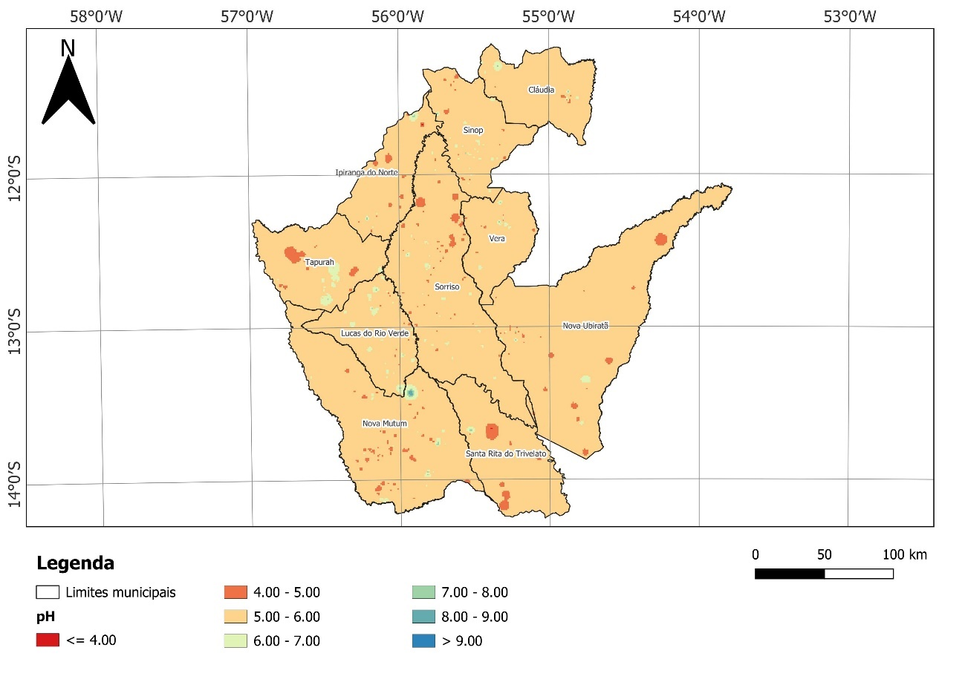
Figura 21 - Mapa de distribuição de pH na área de estudo.

Valores de condutividade elétrica (CE) estão disponíveis em 2546 amostras, variando de 0,01 a 840,5 µS/cm, com média de 22 µS/cm e mediana de 8 µS/cm. Mais de metade das amostras (57%) apresenta CE abaixo de 10 µS/cm, e 90% das amostras encontra-se abaixo de 50 µS/cm (Figura 22). Esse padrão está de acordo com o que foi reportado pela CPRM (2012), em estudos nos Aquíferos Salto das Nuvens e Utiariti. Esses valores juntamente com os de pH indicam águas de circulação rápida, em ambientes oxidantes.
Apenas 4% das amostras apresentam CE superior a 100 µS/cm (Figura 22). Isso indica a predominância de águas subterrâneas extremamente diluídas em toda a área de estudo, associadas principalmente às Formações Salto das Nuvens, Utiariti e Ronuro.
A Figura 23 mostra a interpolação dos valores de CE na área de estudo. Verifica-se a predominância de águas muito pouco mineralizadas, com valores de CE inferiores a 50 µS/cm predominando em toda a bacia hidrográfica.
Valores mais elevados de CE (> 100 µS/cm) são observados pontualmente na área de estudo sem um padrão espacial ou geológico definido. Também não é observada uma relação entre a profundidade dos poços e uma maior CE, já que os valores mais elevados ocorreram em poços que variam de 28 a 180 m de profundidade.
É importante destacar que em diversos poços com valores de CE elevados (superiores a 100 µS/cm), o valor de STD para o mesmo poço é baixo (inferior a 100 mg/L).

Figura 22 - Histograma da Condutividade Elétrica (CE) na área de estudo (n = 2546).
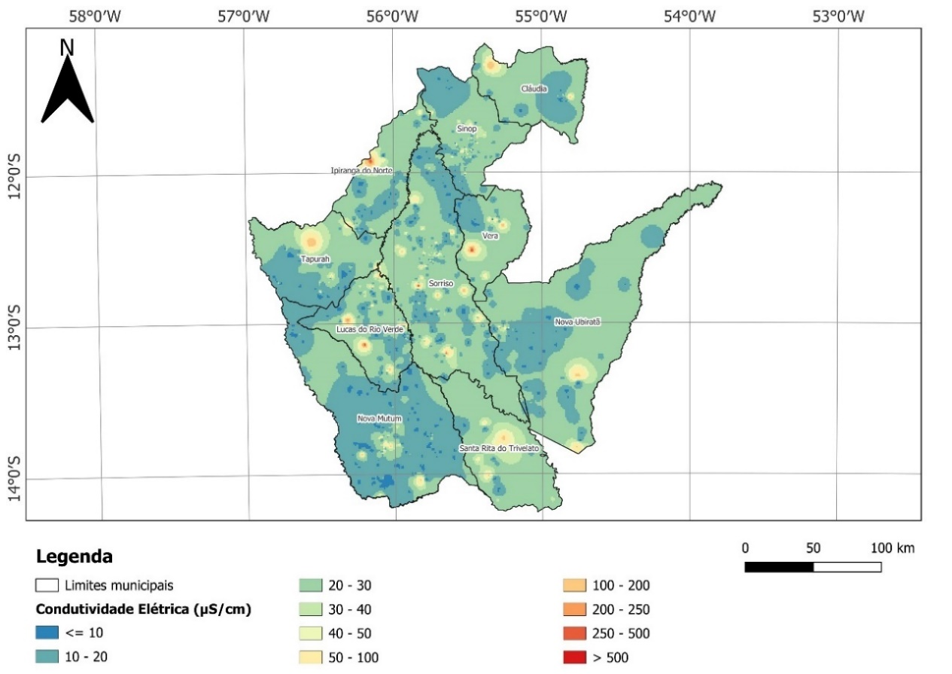
Figura 23 - Mapa de distribuição da Condutividade Elétrica na área de estudo.

Em relação aos Sólidos Totais Dissolvidos (STD), 2244 poços apresentaram dados, variando entre 0,01 e 1086 mg/L, com média de 28,4 mg/L e mediana de 10,6 mg/L. De forma similar aos resultados de CE, cerca de metade das amostras apresentaram valor de STD inferior a 10 mg/L, com 84% das amostras apresentando valores de até 50 mg/L (Figura 24). Apenas 6% das amostras apresentam teores de STD superiores a 100 mg/L. Os dados corroboram a conclusão de que predominam águas subterrâneas muito pouco mineralizadas na área de estudo, em todos os aquíferos presentes e explorados pelos poços considerados na análise, sugerindo tratar-se de águas de origem predominantemente meteórica, de recarga recente e rápida infiltração nos aquíferos.
Na Figura 25 é possível observar o mapa de variação de STD na área de estudo. Observa-se a predominância de valores baixos em toda a bacia (geralmente < 50 mg/L), porém em alguns locais é possível observar a presença de águas mais mineralizadas, caracterizadas por valores de STD superiores a 100 mg/L, por vezes superando 500 mg/L, com destaque para a região norte da área de estudo, nos municípios de Sinop e Cláudia, associadas à Formação Dardanelos. Além disso, vale ressaltar que, nessas localidades, os valores de STD mais elevados estão em discordância com os valores de CE, que foram baixos para os mesmos poços.
Outra região a ser destacada ocorre no município de Nova Ubiratã, no centro-leste da área de estudo. Nessa área, alguns poços com maior profundidade (150 a 180 m), apresentam valores de STD superiores a 500 mg/L. Esses poços estão associados aos Aquíferos Ronuro e Salto das Nuvens, pelo que se especula que a maior mineralização possa advir de horizontes aquíferos mais profundos. Porém a ausência de perfis construtivos e litológicos destes poços dificulta a interpretação.

Figura 24 - Histograma de Sólidos Totais Dissolvidos (STD) na área de interesse (n = 2244).

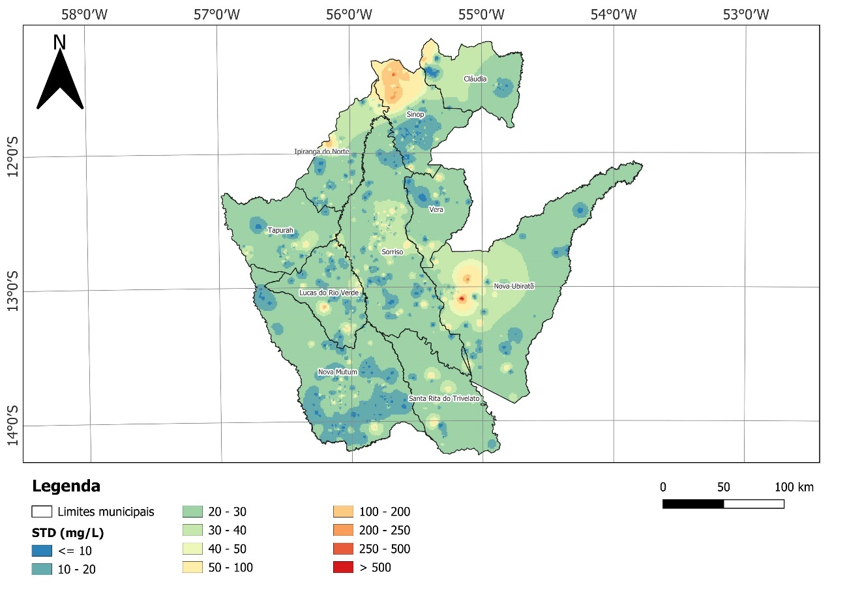
Figura 25 - Mapa de Sólidos Totais Dissolvidos (STD)na bacia hidrográfica do Alto Teles Pires.

Os valores de temperatura foram obtidos em 522 poços, tendo variado de 15,2 a 37,4 °C, com média de 27,0 e mediana de 26,5 °C. A maior parte das amostras apresenta temperatura no intervalo entre 24 e 32 °C (76% do total), como pode ser observado na Figura 26. Os resultados encontram-se próximos da temperatura atmosférica média da região, conforme esperado.
Valores menores que 20 °C (cerca de 5% das amostras) são observados principalmente na área oeste da região de estudo, no município de Nova Mutum (Figura 27).

Figura 26 - Histograma dos dados de temperatura das águas subterrâneas na área de estudo.

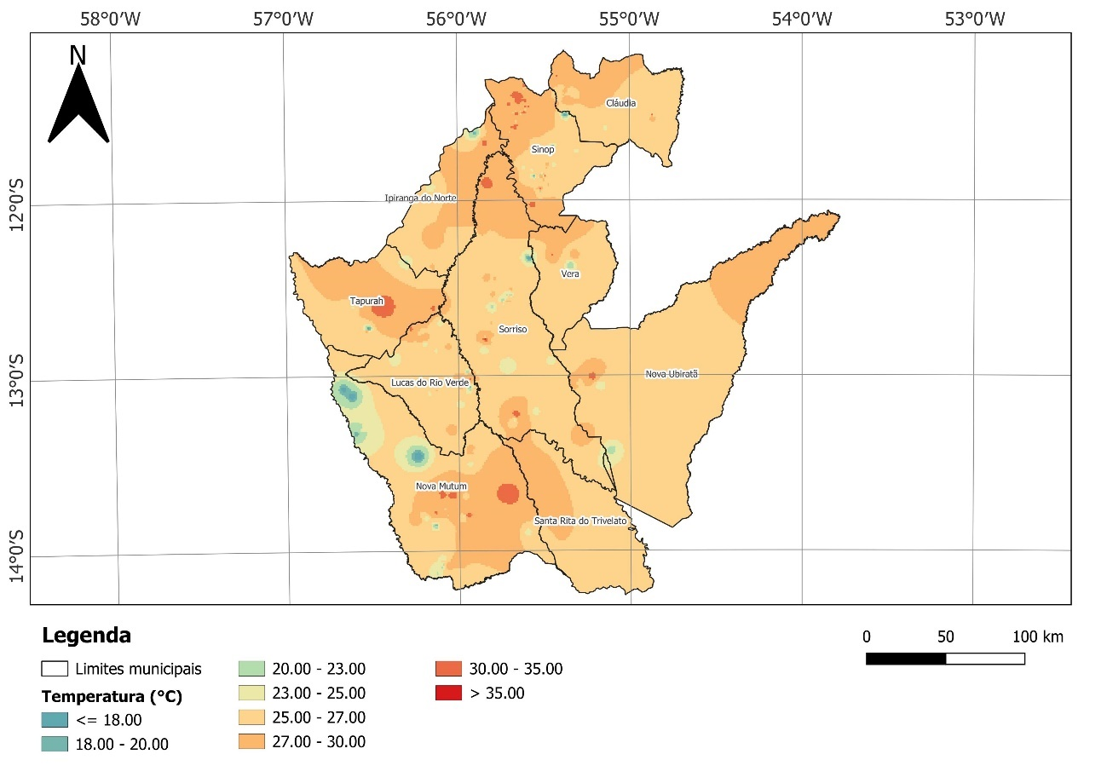
Figura 27 - Mapa de variação da Temperatura na área de estudo.
  - Características hidroquímicas dos íons maiores
Com relação aos íons maiores, foram obtidos 2206 poços com pelo menos algum dado, sendo o bicarbonato o elemento mais frequentemente disponível. Os dados de cada um dos íons maiores foram interpolados para gerar os mapas de concentração dos elementos maiores apresentados a seguir.
Em relação ao bicarbonato, as concentrações variam de 0,01 a 2094 mg/L, com média de 11,85 mg/L e mediana de 8,0 mg/L. Observa-se que a maior parte das amostras apresenta baixas concentrações, geralmente inferiores a 50 mg/L. Alguns poços com concentrações mais elevadas são observados pontualmente nos municípios de Sinop e Lucas do Rio Verde, principalmente (Figura 28). O valor mais elevado, no município de Sinop, encontra-se associado ao Aquífero Ronuro (aflorante) ou ao Aquífero Salto das Nuvens (subaflorante).
As concentrações de cloreto variam de 0,01 a 240 mg/L, sendo a média de 8,71 mg/L e mediana de 3,11 mg/L. No mapa apresentado na Figura 29 observa-se a predominância de baixas concentrações de Cl em toda a área de estudo (< 10 mg/L). Alguns poços com concentrações superiores a 100 mg/L são observados principalmente a norte da área de estudo, no município de Sinop (Figura 29), associados à Formação Dardanelos.
Pontualmente, no município de Lucas do Rio Verde e Ipiranga do Norte concentrações mais elevadas de cloreto também são observadas, associadas ao Aquífero Salto das Nuvens e possivelmente às Coberturas Detrito-lateríticas Ferruginosas.
Para o sulfato, as concentrações variam de 0,001 a 140,02 mg/L, com média de 6,42 mg/L e mediana de 2,02 mg/L (Figura 30). Predominam baixas concentrações de sulfato (< 5 mg/L) em toda a área de estudo, indicando uma baixa mineralização de sulfato nos aquíferos Salto das Nuvens, Utiariti e Ronuro. Contudo, observa-se uma maior mineralização na área norte da bacia, pertencente ao município de Sinop, associado à Formação Dardanelos (Figura 30). Também se observa a sul da área, um poço de 32 m de profundidade, no município de Santa Rita do Trivelato, com concentração de sulfato de 140 mg/L. Porém, outro poço vizinho, de mesma profundidade, apresenta concentração de apenas 0,05 mg/L, deixando dúvidas quanto ao valor mais elevado nessa região.
Em relação aos cátions maiores, o sódio apresenta concentrações que variam de 0,01 a 170,5 mg/L, com média de 4,24 mg/L e mediana de 1,0 mg/L. De acordo com o mapa de distribuição do sódio na área de estudo (Figura 31), observa-se a predominância de concentrações inferiores a 5 mg/L. Pontualmente, nos municípios de Nova Ubiratã, Sorriso, Tapurah e Sinop são observadas alguns locais com concentrações da ordem de 100 mg/L (Figura 31). A profundidade dos poços varia de 40 a 50 m, explorando provavelmente o Aquífero Salto das Nuvens e/ou camadas de Cobertura Detrito-lateríticas Ferruginosas.
O cálcio apresenta concentrações variando de 0,01 a 88,18 mg/L, com média de 3,86 mg/L e mediana de 1,6 mg/L. Em toda a bacia hidrográfica em estudo predominam baixas concentrações de cálcio (< 5 mg/L) (Figura 32). As concentrações mais elevadas de cálcio (> 70 mg/L) ocorrem na porção norte da área, no município de Cláudia, em poços de profundidade superior a 150 m, associados à Formação Dardanelos.
O teor de magnésio varia entre 0,01 e 518 mg/L, com média de 5,92 mg/L e mediana de 1,56 mg/L. De modo semelhante ao cálcio, predominam baixas concentrações em toda a área de estudo. Valores mais elevados (> 100 mg/L) ocorrem pontualmente em poços de 50 a 84 m de profundidade, nos municípios de Tapurah, Sorriso e Nova Mutum, associados principalmente ao Aquífero Salto das Nuvens (Figura 33).
Por fim, as concentrações de potássio variam entre 0,01 e 38 mg/L, com média de 1,00 mg/L e mediana de 0,53 mg/L. Predominam concentrações muito baixas ao longo de toda a área de estudo (geralmente < 1 mg/L). Valores mais elevados, geralmente superiores a 10 mg/L, são observados pontualmente nos municípios de Lucas do Rio Verde e Tapurah, em poços de 48 a 70 m de profundidade, associados provavelmente ao Aquífero Salto das Nuvens e às coberturas lateríticas recentes (Figura 34).

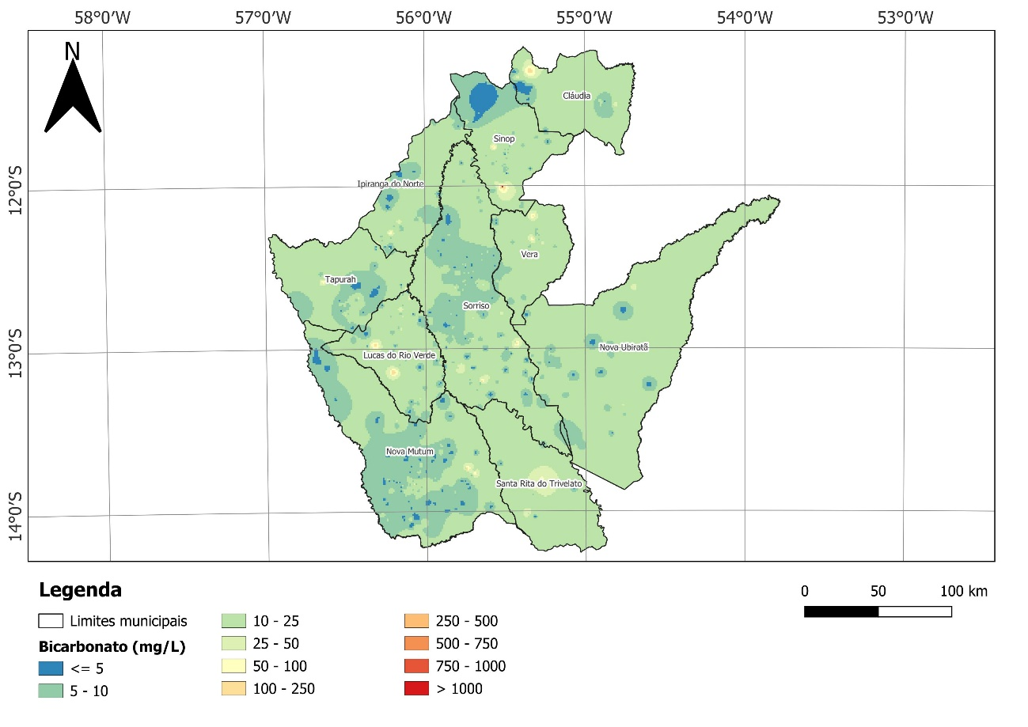
Figura 28 - Mapa de variação da concentração de Bicarbonato na área de estudo.
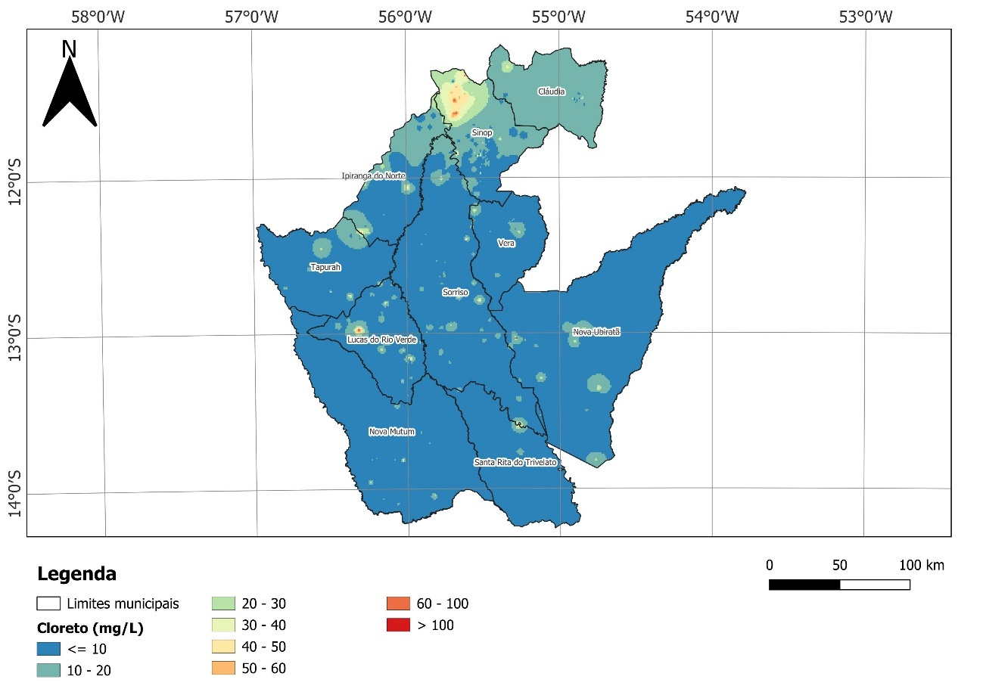
Figura 29 - Mapa de variação da concentração de Cloreto na área de estudo.

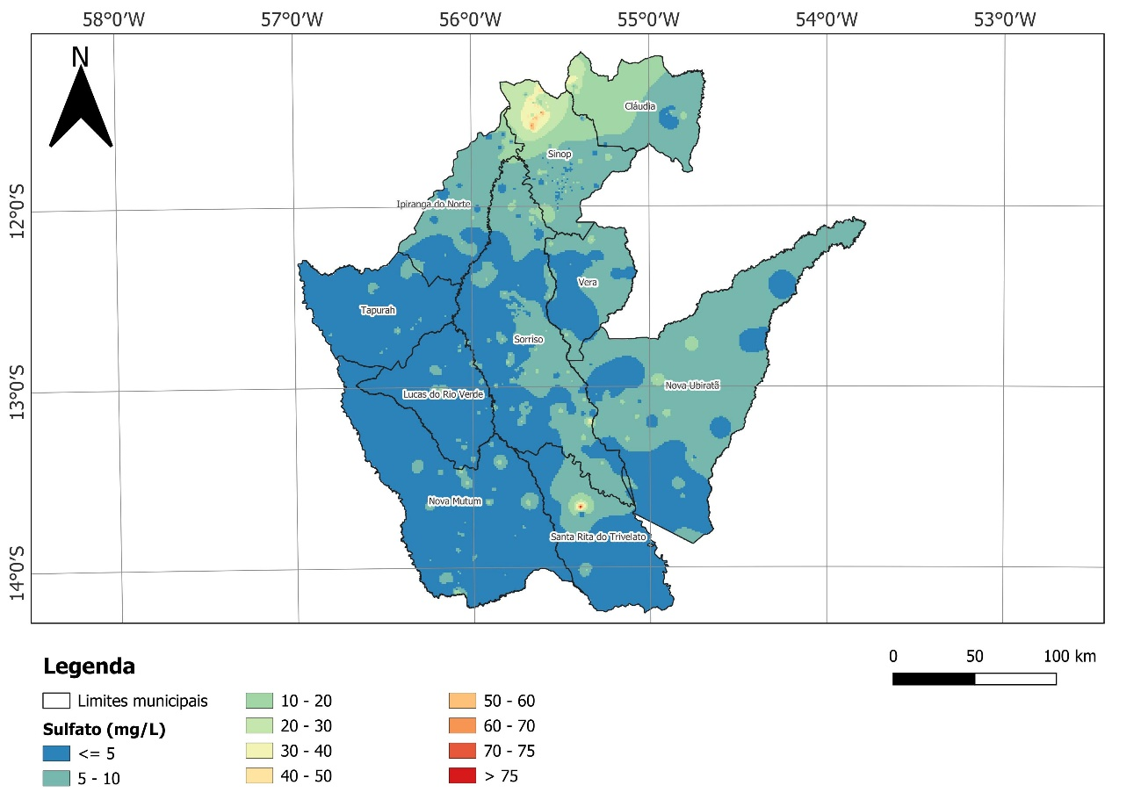
Figura 30 - Mapa de variação da concentração de Sulfato na área de estudo.
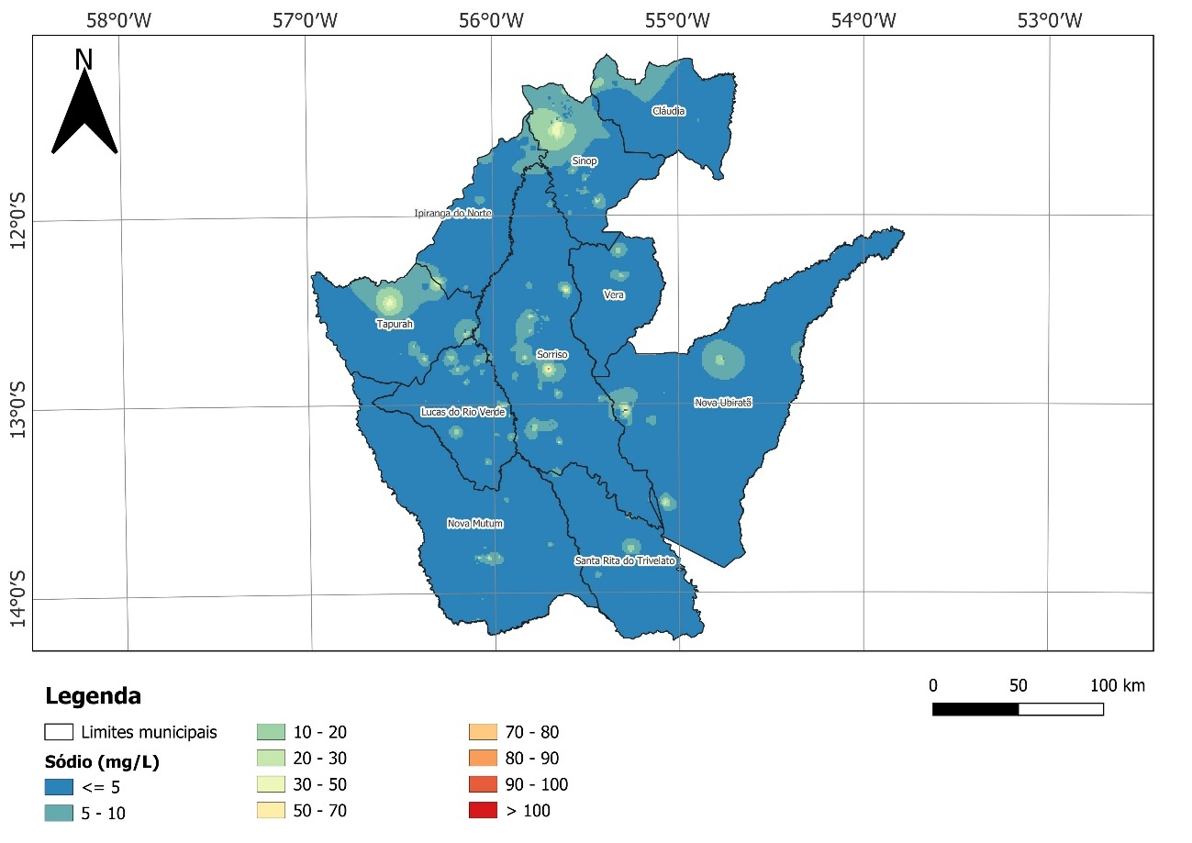
Figura 31 - Mapa de variação da concentração de Sódio na área de estudo.

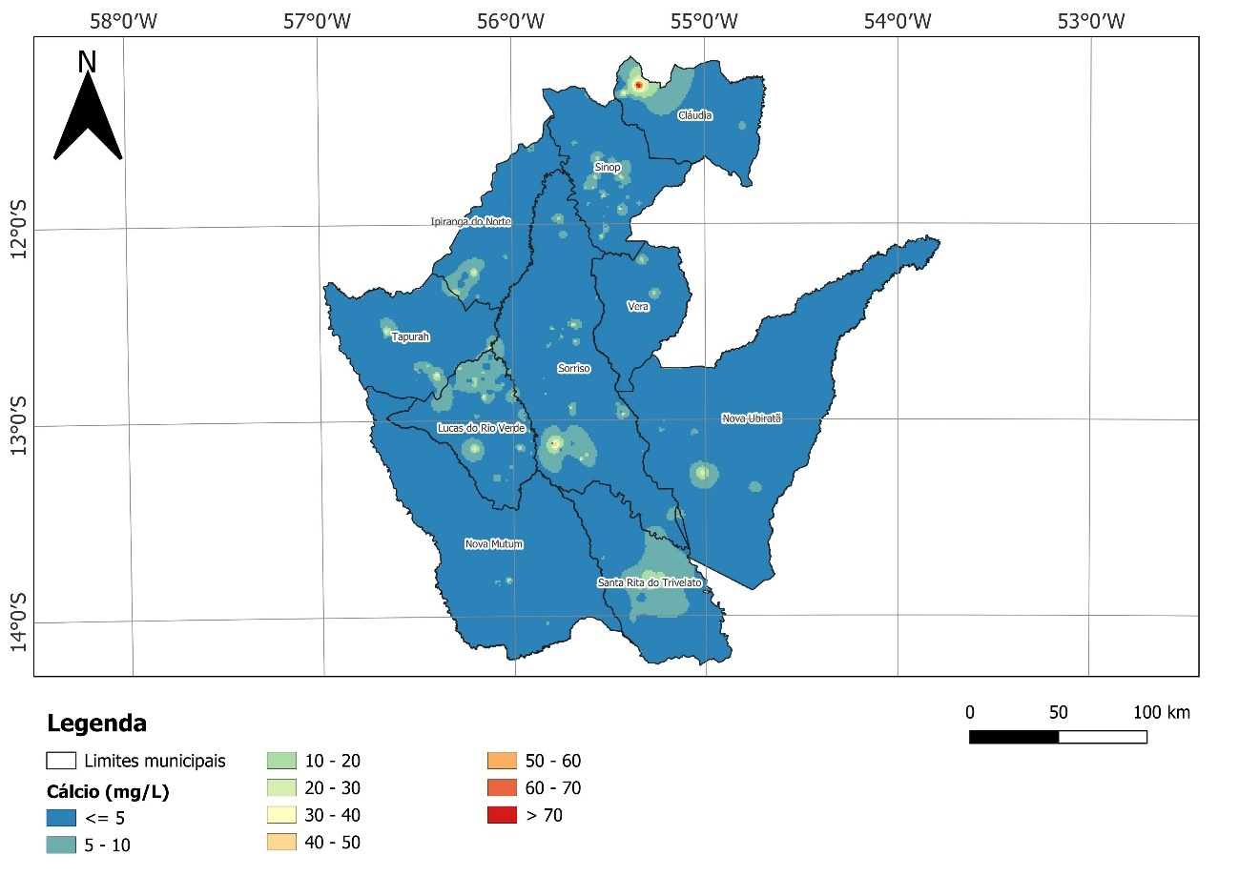
Figura 32 - Mapa de variação da concentração de Cálcio na área de estudo.
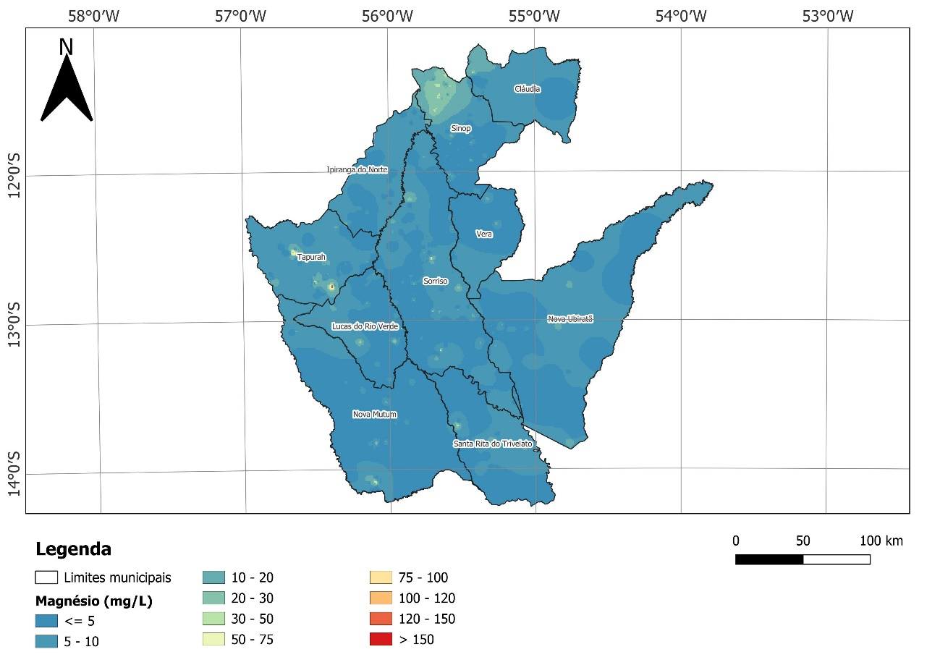
Figura 33 - Mapa de variação da concentração de Magnésio na área de estudo.

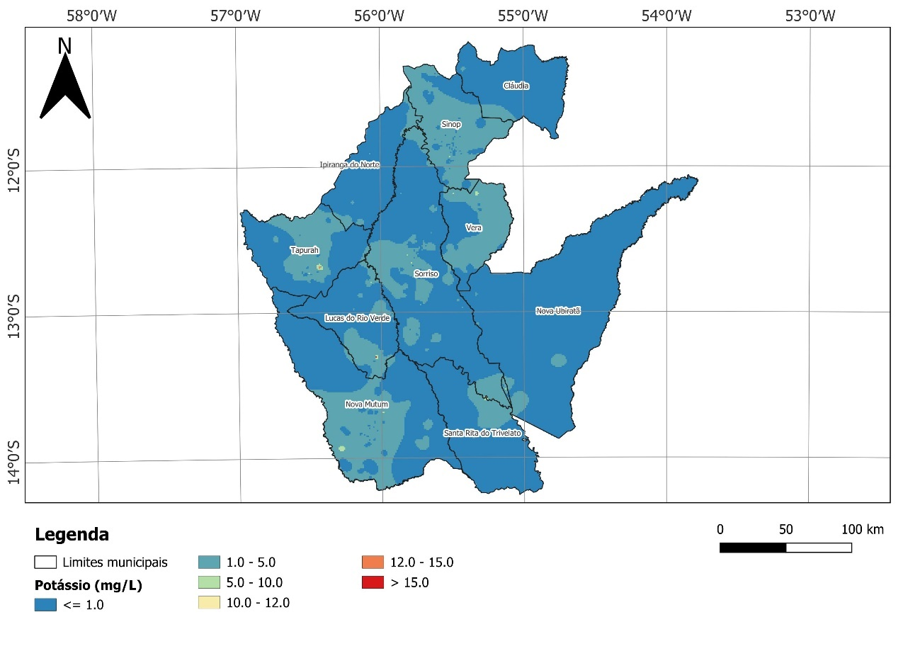
Figura 34 - Mapa de variação da concentração de Potássio na área de estudo.
  - Diagrama de Piper
Na Figura 35, é apresentado o diagrama de Piper contendo as amostras com íons maiores balanceados. Observa-se que todos os tipos químicos ocorrem na área de estudo, porém é possível observar dois grandes grupos químicos principais: sendo um de águas bicarbonatadas sódicas (círculo azul) e um de águas cloretadas a sulfatadas cálcicas-magnesianas (círculo verde). Um grupo menor de amostras de águas bicarbonatadas cálcicas também pode ser observado (círculo preto), além de outras amostras mistas.
Não foi possível identificar diferenças claras nos padrões hidroquímicos dos diferentes aquíferos. No entanto, devido à ausência de informação acerca da profundidade dos filtros na maioria dos poços estudados, ou ainda pela presença de filtros em diferentes profundidades, a determinação correta do aquífero explotado foi dificultada.

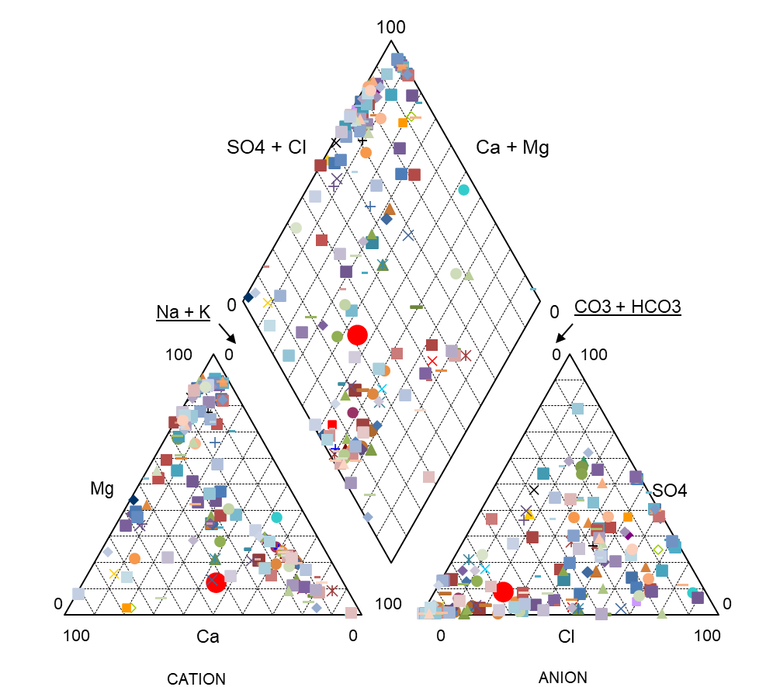
Figura 35 - Diagrama de Piper contendo amostras com análises balanceadas na área de estudo.

Portanto, de um modo geral, observam-se águas subterrâneas muito pouco mineralizadas na área de estudo e de característica ácida nos aquíferos Ronuro, Utiariti e Salto das Nuvens. Não são observadas variações hidroquímicas significativas entre estes sistemas aquíferos. Essas características estão de acordo com os estudos regionais desenvolvidos pelo Serviço Geológico do Brasil nos aquíferos em questão (CPRM, 2012). As características hidroquímicas sugerem uma origem meteórica das águas, com recarga recente e rápida infiltração nos aquíferos (Feitosa et al., 2008).
Apenas no aquífero associado à Formação Dardanelos, no norte da área de estudo, foram distinguidas águas um pouco mais mineralizadas, o que pode estar associado às características litológicas dessa formação. Possivelmente pode estar relacionado também a algumas características hidrogeológicas como maior profundidade dos poços e menor condutividade hidráulica, significando uma circulação mais lenta das águas subterrâneas, e maior confinamento do aquífero.

- VULNERABILIDADE E RISCOS DE CONTAMINAÇÃO
Por corresponderem a aquíferos porosos e livres, os aquíferos Utiariti, Salto das Nuvens e Ronuro apresentam riscos de contaminação semelhantes àqueles a que estão sujeitas as águas superficiais. No caso do estado de Mato Grosso, a principal atividade econômica é a agropecuária, com destaque para as culturas de soja, milho e algodão, pecuária de corte e grandes criações confinadas de avícolas e de suínos. As consequências dessas atividades implicam em contaminação potencial das águas subterrâneas, a da contaminação por pesticidas (DORES, 2001, apud CPRM, 2012) e por nitrato (RESENDE, 2002; apud CPRM, 2012), comuns no estado.
Durante a avaliação, em campo, dos locais para a implantação dos poços RIMAS realizada pela CPRM (2012) foi possível observar que grande parte da área de exposição dos aquíferos Utiariti e Salto das Nuvens é ocupada por monocultura. Já o Aquífero Ronuro apresenta-se, em parte, resguardado por abranger um território legalmente protegido, o Parque Indígena do Xingu. Os 28.000 km² deste parque representam aproximadamente 20 % da área de exposição do aquífero, mas verifica-se que grande parte das nascentes dos tributários do rio Xingu está fora desta área protegida, e sujeita a impactos ambientais.
Cutrim et al. (2021) realizaram um estudo de vulnerabilidade natural, antrópica e total e de perigo à contaminação do Aquífero Utiariti em Sinop (MT). A vulnerabilidade natural baixa predomina na área urbana de Sinop, ocorrendo em 94,46 % da área, seguida pela vulnerabilidade natural moderada, com 3,82% e desprezível, ocupando 1,72%.
Os mesmos autores, avaliando a vulnerabilidade total pelo método VAN (Soma da vulnerabilidade natural mais a antrópica) para a área urbana de Sinop, obtiveram os valores mostrados na Figura 36.

Figura 36 – Mapa de vulnerabilidade total do Aquífero Utiariti obtida pelo método VAN e sua distribuição percentual, por classes (CUTRIM et al. 2021).

Backles & Migliorini (2022) avaliaram a vulnerabilidade natural do aquífero Parecis no estado de Mato Grosso, considerando que a área ocupada pelos aquíferos da Bacia dos Parecis é uma das maiores produtoras de grãos do país e, portanto, suscetível à contaminação por pesticidas e nitrato. Os autores utilizaram o método MAIA, que considera os seguintes parâmetros: profundidade da água ou nível estático; espessura do solo; declividade do terreno; capacidade específica; recarga potencial e transmissividade.
Os autores consideraram como pertencentes ao Aquífero Utiariti os poços distribuídos nas unidades geológicas superficiais mapeadas pela CPRM como de coberturas detrito-lateríticas ferruginosas. Em mapa, estas coberturas se sobrepõem às litologias da Formação Utiariti na porção sudoeste da Bacia dos Parecis e na porção central aparecem recobrindo as rochas da Formação Salto das Nuvens (Figura 37). Trabalhos usando o método geofísico SEV, realizados na cidade de Lucas do Rio Verde/MT por Cutrim et al. (2007) e Cutrim (2010) e, na cidade de Sinop/MT por Lussi (2013), citam a ocorrência da Formação Utiariti sotoposta às coberturas detrito lateríticas ferruginosas.
Figura 37 – Unidades geológicas e distribuição dos poços no SAP (BACKLES & MIGLIORINI, 2022).

Backles & Migliorini (2022) produziram também um mapa de vulnerabilidade, mostrado na Figura 38. A classe de vulnerabilidade predominante foi a média, com 96% dos resultados, seguida pela baixa, com 3%. Apenas um poço, localizado em Sinop, teve vulnerabilidade considerada extrema, enquanto outros 14 poços resultaram em vulnerabilidade alta, nos municípios de Campo Novo do Parecis (3), Claudia (8), Sapezal (1) e Sinop (2).

Figura 38 – Mapa de vulnerabilidade natural obtido por Backles & Migliorini (2022), utilizando o método MAIA. Os tons de verde a cinza no mapa indicam a vulnerabilidade do aquífero e os pontos a vulnerabilidade estimada nos poços.

A observação do mapa da Figura 38 mostra uma grande semelhança com a distribuição de chuvas, o que mostra a importância da recarga na vulnerabilidade dos aquíferos, já que todos eles foram considerados como livres e porosos e ocupam área com relevo semelhante e com mesma espessura de solos. Como a transmissividade, em função do baixo número de dados, não foi considerada pelos autores, a recarga acabou influenciando mais o resultado. Por fim, os autores concluem que as áreas urbanas e áreas agrícolas, compondo cerca de 20,5% da área total, são aquelas que apresentam o maior potencial contaminante, seguido das áreas de pecuária extensiva, com 9,5% da área total.

- USO DA ÁGUA SUBTERRÂNEA
De acordo com os dados levantados pela CPRM (2012), do total de 275 poços perfurados na região de ocorrência dos aquíferos Ronuro, Salto das Nuvens e Utiariti, 64% estão voltados ao abastecimento doméstico, 17% ao abastecimento urbano, e 13% ao abastecimento industrial, destacados como os três principais usos. Os usos minoritários correspondem a abastecimento múltiplo (1,09%) e pecuária (0,36), sendo que 0,72% dos poços estão desativados ou abandonados.
Desse percentual regional, verifica-se que o Aquífero Salto das Nuvens é o mais explotado, seguido pelo Utiariti.

- RECARGA
Em relação à recarga, com a análise de cinco poços que compõem a rede RIMAS no estado de Mato Grosso (5200006101, 5200006102, 5200007038, 5200007039 e 5200007040), a CPRM (2023) estimou a recarga no Aquífero Parecis Indiviso como variando entre 2 e 30% da precipitação média, com um valor máximo de 369 mm. Para o Aquífero Ronuro, com base em três poços (5200006100, 5200007034 e 5200007035), a recarga calculada variou entre 7 e 68% (133 e 588 mm), com valores máximos de 724 mm. De acordo com Pereira et al. (2014), a recarga nesse aquífero pode alcançar valores superiores a 900 mm/ano.

- RESERVAS E POTENCIALIDADE HÍDRICA SUBTERRÂNEA
De acordo com o relatório técnico do Ministério do Meio Ambiente “Cenário dos Recursos Hídricos do Estado de Mato Grosso” (MMA/SRH, 2007b), a Bacia dos Parecis destaca-se, em termos de potencialidade, com uma reserva explotável em torno de 4,6048 x 10¹⁰ m³/ano, ou 1,460 x 10³ m³/s, o que corresponde a 75,4% das reservas explotáveis do domínio poroso e 67,9% das reservas permanentes totais do estado.
Silva (2013) realizou uma avaliação das reservas hídricas subterrâneas do Sistema Aquífero Parecis (SAP), considerando duas áreas, uma mais conservadora, com 200.000 km²; e outra considerando uma área inferida de 300.00 km². Para o cálculo das reservas considerou uma porosidade efetiva variando entre 12% e 15%, uma espessura de camada saturada entre 120 e 250 m, e uma oscilação do nível freático entre 1 e 2 m. Com base nestas premissas, apresenta-se, na Tabela 10, os valores obtidos.

Tabela 10 – Resultados do cálculo das reservas hídricas subterrâneas (SILVA, 2013).
Área Considerada  (km²) | Reservas Permanentes (m³) | Reservas Renováveis  (m³/ano) | Reservas Explotáveis (m3)
200.000 | 2,880 x 10¹² | 2,40 x 10¹⁰ | 2,5440 x 10¹¹
300.000 | 1,125 x 10¹³ | 9,00 x 10¹⁰ | 1,7775 x 10¹²

Cutrim (2010) realizou uma caracterização do SAP na área do município de Lucas do Rio Verde (MT), na qual o autor estimou as reservas reguladora, permanente, reguladora e total. Nesses cálculos foram utilizados uma área de 18.126 km², um coeficiente de porosidade específica de 13%, uma espessura saturada de 200 m e uma variação do nível d´água no ano hidrológico de 3,492 m. A reserva potencial foi calculada considerando-se a reserva reguladora mais 0,6% da reserva permanente (30% da reserva permanente em um período de 50 anos). Assim, as reservas reguladoras, permanentes, totais e explotáveis foram estimadas em 9,30 x 10⁶ m³/ano, 4,713 x 10⁸ m³, 4,806 x 10⁸ m³ e 1,212 x 10⁷ m³/ano, respectivamente. Esse cálculo considerando o uso de parte da reserva permanente, mesmo que uma fração reduzida, segundo as boas práticas internacionais e desaconselhável, já que o ideal é utilizar apenas parte da reserva reguladora.

- REDE DE MONITORAMENTO
A rede de monitoramento da RIMAS-SBG no estado de Mato Grosso é composta por 26 poços de monitoramento, conforme se apresenta no mapa da Figura 39.
Desses, na região do estudo foram identificados 23 (vinte) pontos de monitoramento na bacia do rio Teles Pires, marcado em vermelho na Figura 31. Desses, foram perfurados e encontram-se em operação 17 (dezessete) piezômetros de monitoramento no sistema aquífero Parecis, dos quais 11 (onze) com dados de monitoramento (Tabela 16) e 2 (dois) no Ronuro.

Tabela 16 - Principais características dos poços construídos para o monitoramento no Sistema Aquífero Parecis-MT (CPRM, 2012).
MUNICÍPIO | LOCALIDADE | LAT | LONG | AQUÍFERO | NE (m) | PROF. (m) | Q (m³/h)
Campo Novo do Parecis | Inst. Fed. de Educação, Ciência e Tecnologia | ‐13.677 | ‐57.786 | Utiariti | 61 | 76.48
Comodoro | Horto Municipal | ‐13.649 | ‐59.786 | Utiariti | 18.93 | 71.5 | 7.84
Sapezal | Pátio CIRETRAN | ‐13.555 | ‐58.815 | Utiariti | 29.64 | 64.8 | 9.22
Lucas do Rio Verde | Clube do Idoso | ‐13.071 | ‐55.921 | Salto das Nuvens | 6.34 | 51 | 6.48
Nova Maringá | Centro Social Mateus Bonine Alonso | ‐13.023 | ‐57.096 | Salto das Nuvens | 10.79 | 68 | 4.632
Brasnorte | Triângulo Estrada do Perobal | ‐12.116 | ‐58.004 | Salto das Nuvens | 17.23 | 90 | 3.8
Sinop | Viveiro de Mudas Roque Canelli | ‐11.870 | ‐55.514 | Ronuro | 5.15 | 52 | 7.25
São José do Xingu | Pátio Secretaria de Obras | ‐10.805 | ‐52.729 | Ronuro | 21.92 | 62 | 0.77
São José do Xingu | Vila Sto Antonio Fontoura | ‐10.577 | ‐52.242 | Ronuro | 13.82 | 80 | 1.69
Comodoro | Padronal | ‐13.181 | ‐59.878 | Utiariti | 17.4 | 72 | 6.18
Comodoro | Gleba 12 de Outubro | ‐12.869 | ‐60.026 | Utiariti | 48 | 76 | 4.8

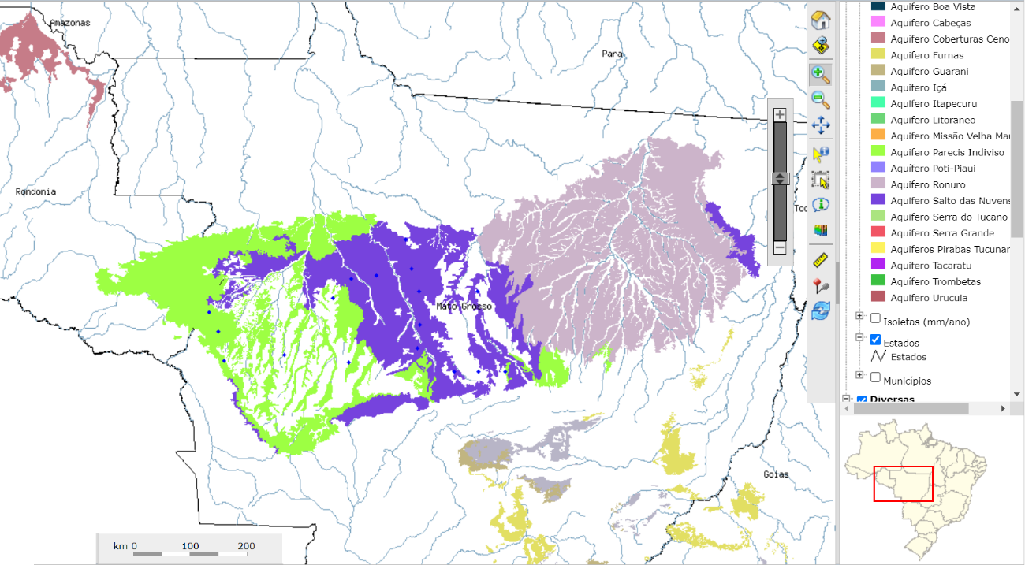
Figura 39 – Poços de monitoramento da rede RIMAS no estado de Mato Grosso. (CPRM-SBG, 2024).

Ressalta-se que, de acordo com a CPRM-SBG (2022), já foi realizada a licitação para a instalação de no 15 (quinze) novos poços para monitoramento do aquífero Parecis.

Na Figura 40 e na Figura 41 apresenta-se uma foto e o perfil construtivo de um poço de monitoramento instalado no aquífero Parecis e o gráfico de monitoramento para o período 2011 até 2024, respectivamente. Já na Figura 42 e na Figura 43 apresenta-se uma foto e o perfil construtivo de um poço de monitoramento instalado no aquífero Ronuro, e o gráfico de monitoramento para o período 2011 até 2024, respectivamente.

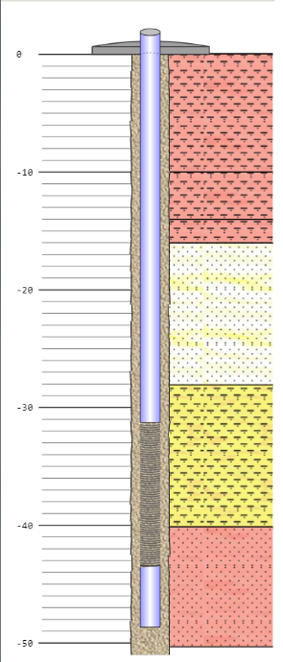
Figura 40 - Poço de monitoramento (5200013533) da RIMAS/SGB/CPRM instalado na Escola Agrícola Senar em Ranchão (MT) e seu perfil geológico/construtivo (à esquerda), onde se observa: o poço tubular com a zonas de filtros situadas entre 32-47 m de profundidade; o pré-filtro, que ocorre em toda a extensão do poço; as litologias areia – amarelo, areia fina (argilosa) – em vermelho e argila arenosa, em vermelho, mais próximo da superfície.

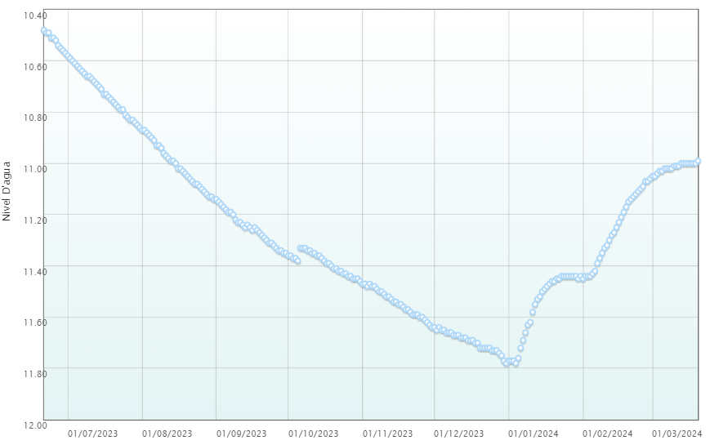
Figura 41 - Gráfico do monitoramento do NA no poço (5200013533) da RIMAS/SGB/CPRM em Ranchão (MT).
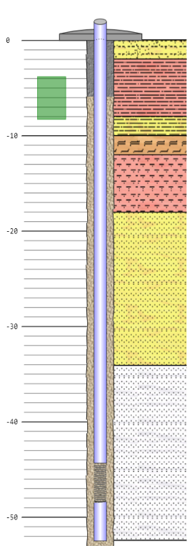
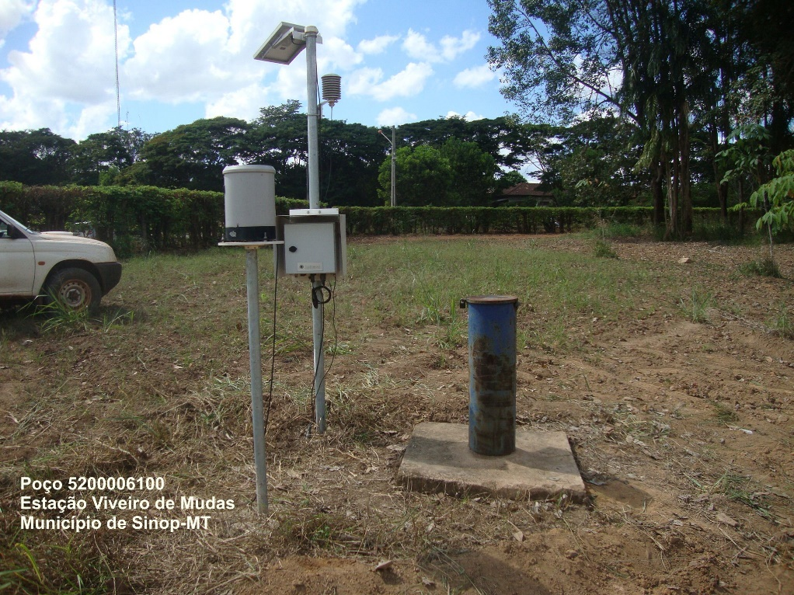
Figura 40 - Poço de monitoramento (5200006100) da RIMAS/SGB/CPRM instalado em Sinop (MT) e seu perfil geológico/construtivo (à esquerda), onde se observa: o poço tubular com a zonas de filtros situadas entre 44-48 m de profundidade; o pré-filtro, que ocorre em toda a extensão do poço; as litologias areia – amarelo e branco, laterita – laranja e argila siltosa ou arenosa, em vermelho; e a posição do sensor de dados, em verde.

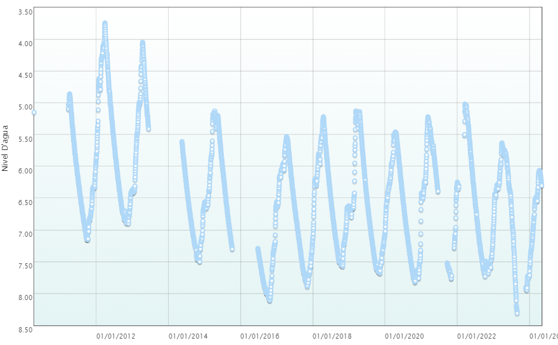
Figura 41 - Gráfico do monitoramento do NA no poço (5200006100) da RIMAS/SGB/CPRM em Sinop (MT).

REFERÊNCIAS BIBLIOGRÁFICAS
AGÊNCIA NACIONAL DE ÁGUAS. Disponibilidade e Demandas de Recursos Hídricos no Brasil. Brasília: ANA – Agência Nacional de Águas. 2005. Cadernos de Recursos Hídricos. ANA. 2005.
AGÊNCIA NACIONAL DE PETRÓLEO, GÁS NATURAL E BIOCOMBUSTÍVEIS (ANP). Bacia dos Parecis – Sumário Geológico. Superintendência de Avaliação Geológica e Econômica. Brasília. 9 p. 2022.
ALLEN, P.A. & ARMITAGE, J. J. Tectonics of Sedimentary Basins: Recent Advances, First Edition. Edited by Cathy Busby and Antonio Azor. Blackwell Publishing Ltd., 2012.
BACKES, E.M. e MIGLIORINI, R.B. Sistema aquífero Parecis: Vulnerabilidade natural e risco à contaminação. Revista Gestão & Sustentabilidade Ambiental, v. 11, n. 1, p: 93-117. 2022.
BAHIA, R. B. C. Evolução tectonossedimentar da Bacia do Parecis – Amazônia. Tese de doutorado em Ciências Naturais - Universidade Federal de Ouro Preto. Ouro Preto, 2007.
BAHIA, R.B.C., MARTINS-NETO, M. A., BARBOSA, M. S. C. Revisão Estratigráfica da Bacia dos Parecis – Amazônia. Revista Brasileira de Geociências, São Paulo, v.36, n.4, p.692-703. Dez. 2006.
BAHIA, R. B. C. et al. Análise da evolução tectonossedimentar da Bacia dos Parecis através de métodos potenciais. Revista Brasileira de Geociências. V. 37(4). P: 639-649. 2007.
BAHIA R. B. C. & PEDREIRA A. J. Depósitos glaciogênicos da Formação Pimenta Bueno (Carbonífero) na região de Rolim de Moura, sudeste de Rondônia. A Terra em Revista, 1: 24-29. 1996
BOMFIM, Luiz Fernando Costa (Coord.) et al. Mapa de domínios/subdomínios hidrogeológicos do Brasil 1:2.500.000: arquivos de impressão. Salvador: CPRM. 1 CD-ROM. Projeto SIG de Disponibilidade Hídrica do Brasil (SDHB). 2006
COMPANHIA DE RECURSOS MINERAIS (CPRM). Avaliação de rochas calcárias e fosfatadas para insumos agrícolas do Estado de Mato Grosso. Thiers Muniz Lima ... [et al.]. Cuiabá. CPRM: METAMAT.178 p. 2008.
COMPANHIA DE RECURSOS MINERAIS (CPRM). Projeto Rede Integrada de Monitoramento das Águas Subterrâneas: relatório diagnóstico Aquíferos Ronuro, Salto das Nuvens e Utiariti no Estado do Mato Grosso, Bacia Sedimentar Do Parecis/Dario Dias Peixoto, Tomaz Edson Vasconcelos, Jamilo José Thomé Filho, Maria Antonieta Alcântara Mourão, Coord. Belo Horizonte: CPRM – Serviço Geológico do Brasil. 53 p, il. v.9. 2012.
COMPANHIA DE RECURSOS MINERAIS/SERVIÇO GEOLÓGICO DO BRASIL (CPRM-SGB). Rede Integrada de Monitoramento das Águas Subterrâneas – RIMAS. Autora: Daniele Tokunaga Genaro. Rio de Janeiro: CPRM. 50 p. 2022.
COMPANHIA DE RECURSOS MINERAIS (CPRM). Avaliação das recargas de águas subterrâneas nos aquíferos acompanhados pela Rede Integrada de Monitoramento de Águas Subterrânea s- RIMAS. Versão Preliminar. Rio de Janeiro: CPRM – Serviço Geológico do Brasil. 53 p, il. 2023.
CUTRIM, A. O. Caracterização hidrogeológica do Grupo Parecis no município de Lucas do Rio Verde (MT). In: Congresso Brasileiro de Águas Subterrâneas e XVII Encontro Nacional de Perfuradores de Poços, 16, São Luís. Anais...São Luís: ABAS, 2010b.
CUTRIM, A.O. et al. Sondagem elétrica vertical aplicada em pesquisa hidrogeológica na Bacia dos Parecis, MT. Revista Brasileira de Geofísica, 25(2): 131-140. 2007.
CUTRIM, A.O.; da Luz, J.A.G. e Migliorini, R.B. AVALIAÇÃO DAS VULNERABILIDADES NATURAL, ANTRÓPICA E TOTAL E PERIGO À CONTAMINAÇÃODOAQUÍFEROUTIARITI NA CIDADE DE SINOP (MT), USANDOOSMÉTODOVAN E POSH. São Paulo. Unesp, Revista Geociências, v. 40, n. 3, p. 721-733, 2021. ISBN:1980-900X.
DARDENNE, M.A.; ALVARENGA C.J.S; OLIVEIRA, C.G.; LENHARO S.L.R. Geologia e Metalogenia do Depósito de Cobre do Gráben do Colorado, Fossa Tectônica de Rondônia em Distritos Mineiros da Amazônia. DNPM/CT–Mineral/FINEP – ADIMB. p.555-595. 2006.
FLEXOR, J. M. et al. Estudo geofísico integrado da Bacia dos Parecis: contribuição do método magnetotelúrico. In: 8th International Congress of the Brazilian Geophysical Society. European Association of Geoscientists & Engineers, 2003. cp-168-00413.
HAESER, B. da S. et al. Revisão litoestratigráfica da Bacia dos Parecis e implicações para a exploração de petróleo. In: Rio Oil & Gas Expo and Conference. 2014.
KLEIN, G.V. & HSUI, A.T. Origin of cratonic basins. Snead, R.G., 1969. Late Quaternary carbonate sediments Geology, 15: 1094—1098, 1987.
KNECHTEL, R. Estudo da qualidade física e química das águas subterrâneas da área urbana de Sinop/MT. 65 p. Dissertação de Mestrado (Recursos Hídricos) – Universidade Federal de Mato Grosso – UFMT. Cuiabá, 2015.
LUSSI, C. Avaliação Hidrogeológica do Sistema Aquífero Parecis na Cidade de Sinop - MT e seu Entorno. 134 F. Dissertação de Metrado (Recursos Hídricos) – Universidade Federal de Mato Grosso – UFMT. Cuiabá, 2013.
MMA/SRH. Programa de Estruturação Institucional da Consolidação da Política Nacional de Recursos Hídricos – BRA/OEA/01/02. Diagnóstico Hidrogeológico do Estado de Mato Grosso. Relatório Parcial nº1. Ministério do Meio Ambiente. Secretaria de Recursos Hídricos. Maio de 2007.
PEREIRA, L.A.C. et al. Síntese da hidrogeologia da Bacia dos Parecis. Anais...XVIII Congresso Brasileiro de Águas Subterrâneas. ABAS. Belo Horizonte. 12 p. 2014.
PETRI, S. & FULFARO, V.J. Geologia da Chapada dos Parecis. Revista Brasileira de Geociências, v. 11, n.4, p. 274-282, 1981.
RIBEIRO, D. B. S. Avaliação Hidrogeológica na Cidade de Sinop, MT. 47F. Trabalho de Conclusão de Curso (Geologia) – Universidade Federal de Mato Grosso – UFMT. Cuiabá, 2008.
SANTOS, V. S. Aspectos Geomorfológicos da Folha Utiariti – MIR-355 (SD.21-V-D). Memória Técnica. Parte 2: Sistematização das Informações Temáticas. In: SEPLAN – Secretaria de Planejamento e Coordenação. Zoneamento econômico e ecológico. SEPLAN/BID. 30 p. Cuiabá, 2000.
SCHOBBENHAUS C. et al. Carta Geológica do Brasil ao Milionésimo, Sistema de Informações Geográficas SIG e 46 folhas na escala. 1:1.000.000. CPRM, Brasília. 2004
SIQUEIRA, L. P. Bacia dos Parecis. Boletim de Geociências. Rio de Janeiro: PETROBRAS, n.3, p.3-16. 1989.
SILVA, T.G. Caracterização do Sistema Aquífero Parecis na região centro-oeste do estado de Mato Grosso: Subsídios para a gestão dos recursos hídricos subterrâneos. Dissertação de Metrado (Geociências Aplicadas) – Universidade de Brasília – UnB. Brasília, 2013.

